Revisión bibliográfica

Principios de reducción de luxaciones en urgencias: evaluar, analgesiar, reducir con método y saber cuándo parar
Urgencias politrauma · Luxaciones urgencia · Nivel R1-R4
Actualizado: 2026-10-23
Verificación independiente: Verificador independiente (Claude Opus 5.5, editor médico + revisión de derechos de autor) · 2026-10-23 · 574 cifras revisadas

Aviso educativo. Material educativo para profesionales y estudiantes de medicina. No reemplaza el juicio clínico, las guías institucionales ni la supervisión del tutor.

Biblioteca de Traumatología y Ortopedia · t.cescac.com. Texto original; las fuentes se citan con su DOI.

Contenido
1. En 30 segundos
2. Pilares
3. No olvidar
4. Definición
5. Epidemiología
6. Mecanismo de lesión y lógica de la reducción
7. Anatomía que importa en urgencias
8. Variantes que cambian la conducta
9. Clasificación de las maniobras
10. Diagnóstico y evaluación previa obligatoria
11. Examen físico y reglas clínicas
12. Imágenes antes y después de reducir
13. Algoritmo de decisión en la guardia
14. Tratamiento: analgesia, sedación y maniobras por articulación
15. Técnica: principios mecánicos y secuencia de la reducción
16. Cuando no reduce: irreductibilidad y cuándo ir a quirófano
17. Complicaciones de la luxación y de la maniobra
18. Pronóstico
19. Estabilidad poscorrección, inmovilización y plazos
20. Documentación médico-legal
21. Perlas y trampas
22. Preguntas de autoevaluación
23. Lectura recomendada
24. Palabras clave
25. Para recordar
26. Caso de staff
27. Referencias completas

En 30 segundos
- Una reducción bien hecha tiene 4 tiempos: evaluar y documentar (nervio, pulso, piel y la radiografía necesaria), analgesiar lo suficiente, aplicar una maniobra con método y comprobar con examen y radiografía; saltarse uno es la forma más corta de lastimar al paciente [r1][r2].
- El tiempo pesa distinto en cada articulación. En la cadera, reducir después de 12 horas se asoció con una razón de momios de necrosis avascular de 5,627 [r3], y cada hora de retraso sumó 3,4 % al riesgo de necrosis en una cohorte [r4]. En el hombro bajo sedación, cada 10 minutos desde la llegada subió 19 % las probabilidades de fallar [r5].
- En el hombro no hay una maniobra ganadora en éxito: un metaanálisis de 12 ensayos con 1055 pacientes no halló diferencia global entre grupos de maniobras [r6]. Lo que cambia es el dolor y el tiempo [r6][r7].
- Para la analgesia, la lidocaína intraarticular logró un éxito similar al de la sedación intravenosa con menos eventos adversos (razón de riesgos 0,16) [r8]. Es una alternativa real, sobre todo cuando la sedación está contraindicada o no es factible [r8].
- Los bloqueos mecánicos no se vencen con fuerza: más de 2 intentos predijeron una reducción fallida en urgencias en el hombro con fractura de tuberosidad [r9]; en el Bosworth se aconseja no repetir intentos cerrados [r10], y una fractura de cuello femoral contraindica la reducción cerrada de la cadera [r11].
- Lo que no se escribe no se hizo: en una auditoría de 23 pacientes con fractura-luxación de tobillo, el registro de piel y estado neurovascular fue inadecuado en la mayoría [r2].

Pilares
Ideas que no se negocian.
1. Evaluar antes de tocar: nervio, pulso, piel y la radiografía justa; el examen se repite y se documenta después de la maniobra [r1][r12].
2. El músculo relajado reduce y la fuerza bruta lastima: analgesia suficiente (lidocaína intraarticular, bloqueo o sedación) y la maniobra menos traumática que usted domine [r8][r6].
3. Toda maniobra es tracción, palanca o manipulación del hueso. El éxito global es parecido entre maniobras bien hechas, así que importa más el método que el epónimo [r6][r13].
4. Reducir pronto, pero con un tope: el retraso empeora el pronóstico de la cadera y el éxito en el hombro, y los intentos repetidos lastiman; si no sale, quirófano [r3][r5][r9].
5. Después de reducir se comprueba y se protege: examen neurovascular, estabilidad, imagen cuando corresponde, inmovilización mínima suficiente y registro completo [r11][r1][r12].

No olvidar
- Documente pulso, sensibilidad y motilidad por nervio antes y después de reducir; sin un registro previo no se separa una lesión previa de una causada por la maniobra [r2][r12].
- Fractura del cuello femoral con luxación de cadera: no se hace reducción cerrada [r11]. Fractura asociada del cuello humeral: contraindica la maniobra cerrada, y en la mayoría de los pacientes hay que descartarla con radiografía antes de reducir; ante la duda, TC antes de reducir [r13][r9].
- En el tobillo con deformidad clínica se reduce y se entablilla con urgencia; tomar la radiografía antes retrasó en promedio 71 minutos llegar a un tobillo reducido y no aumentó el éxito del primer intento [r12][r14].
- Antes de sedar: consentimiento informado con los riesgos en cifras; los eventos graves son raros, pero existen [r15]. Monitorización y alguien dedicado a la vía aérea (práctica habitual / opinión experta); la política de ACEP revisa el personal mínimo y la capnografía [r46].
- Una luxación posterior de hombro se pierde con facilidad: exige un alto índice de sospecha e imagen adecuada [r16]; una proyección axial o la TC ayudan (práctica habitual / opinión experta).
- Fije antes de empezar el tope de intentos y qué hará cuando se alcance; después de reducir, no deje de comprobar la estabilidad [r9][r11].

Definición

Qué es reducir
Reducir es devolver las superficies articulares a su sitio con una maniobra que usted controla: en la camilla de urgencias, con analgesia o sedación, o en quirófano cuando la maniobra cerrada no puede o no debe hacerse. Este capítulo no enseña una articulación. Enseña lo que comparten todas, la base que se aplica de noche en la guardia. La luxación traumática de cadera y la luxación de codo con tríada terrible ya tienen su propio capítulo en la biblioteca.

Por qué se reduce pronto
La urgencia tiene 3 razones, y conviene saber cuánta evidencia respalda cada una.
- Circulación y cartílago. Es lo más documentado en la cadera: la razón de momios de necrosis avascular fue de 5,627 cuando la reducción se hizo después de 12 horas [r3], y de 5,00 con un corte de 6 horas [r27]. En una cohorte de 90 pacientes, cada hora de retraso sumó 3,4 % al riesgo de necrosis [r4]. La luxación nativa de cadera se reduce de forma emergente por el riesgo de condrolisis [r28].
- Nervio y piel. Un ciático ya lesionado obliga a no esperar: se intenta pronto la reducción cerrada para que la cabeza femoral o el fragmento acetabular dejen de deformarlo [r29]. En la fractura-luxación de tobillo, reducir pronto cuida la piel y las partes blandas, ahorra daño al cartílago y permite que el edema ceda [r30].
- Probabilidad de éxito. Cuanto más tarda el primer intento, peor sale. En el hombro bajo sedación, cada 10 minutos desde la llegada subió 19 % las probabilidades de fallar [r5]. En la fractura-luxación posterior de cadera, el éxito junto a la cama bajó pasadas 3,5 horas desde la lesión [r22].

Qué cubre este capítulo
Cubre la evaluación previa, la analgesia y la sedación, la mecánica de la reducción, las maniobras de referencia por articulación (hombro, codo, cadera, rótula, tobillo e interfalángicas), los criterios de irreductibilidad, la estabilidad poscorrección, la inmovilización, las complicaciones de la maniobra y la documentación. No trata la luxación de rodilla, que por su riesgo vascular merece un abordaje propio.

Cómo leer los números
Casi todo lo que se publica sobre maniobras son series, cohortes y ensayos pequeños, con residentes o con médicos de urgencias en un solo centro. Cuando 2 fuentes dicen cosas distintas, aquí se ponen ambas. Lo que se enseña sin un estudio que lo respalde se rotula práctica habitual / opinión experta y no lleva cifra.
Referencias de este bloque
[r3] Kellam P, Ostrum RF. Systematic Review and Meta-Analysis of Avascular Necrosis and Posttraumatic Arthritis After Traumatic Hip Dislocation. J Orthop Trauma. 2016;30(1):10-6. (RS-MA · acceso resumen) https://doi.org/10.1097/BOT.0000000000000419
[r4] McGregor PC, Meldau JE, Liskutin T, Kelly RF, Levack AE, Cohen J, et al. Hospital transfer and delayed reduction of traumatic hip dislocations. Arch Orthop Trauma Surg. 2023;143(8):4785-4791. (cohorte · acceso resumen) https://doi.org/10.1007/s00402-023-04768-3
[r5] Kanji A, Atkinson P, Fraser J, Lewis D, Benjamin S. Delays to initial reduction attempt are associated with higher failure rates in anterior shoulder dislocation: a retrospective analysis of factors affecting reduction failure. Emerg Med J. 2016;33(2):130-3. (cohorte · acceso resumen) https://doi.org/10.1136/emermed-2015-204746
[r22] Lai PJ, Lai CY, Tseng IC, Su CY, Hsu YH, Chou YC, et al. A retrospective study of hip posterior fracture-dislocation: closed reduction at the emergency department or in the operation theater? J Orthop Traumatol. 2022;23(1):55. (cohorte · acceso abierto) https://doi.org/10.1186/s10195-022-00677-0
[r27] Ahmed G, Shiraz S, Riaz M, Ibrahim T. Late versus early reduction in traumatic hip dislocations: a meta-analysis. Eur J Orthop Surg Traumatol. 2017;27(8):1109-1116. (RS-MA · acceso resumen) https://doi.org/10.1007/s00590-017-1988-7
[r28] Waddell BS, Mohamed S, Glomset JT, Meyer MS. A Detailed Review of Hip Reduction Maneuvers: A Focus on Physician Safety and Introduction of the Waddell Technique. Orthop Rev (Pavia). 2016;8(1):6253. (revision · acceso abierto) https://doi.org/10.4081/or.2016.6253
[r29] Cornwall R, Radomisli TE. Nerve injury in traumatic dislocation of the hip. Clin Orthop Relat Res. 2000(377):84-91. (revision · acceso resumen) https://doi.org/10.1097/00003086-200008000-00012
[r30] White BJ, Walsh M, Egol KA, Tejwani NC. Intra-articular block compared with conscious sedation for closed reduction of ankle fracture-dislocations. A prospective randomized trial. J Bone Joint Surg Am. 2008;90(4):731-4. (ECA · acceso resumen) https://doi.org/10.2106/JBJS.G.00733

Epidemiología

Qué tan frecuente es cada una
Lo que cambia entre articulaciones es la frecuencia, y eso decide cuánta práctica tendrá usted con cada maniobra.
- Hombro. Es la más frecuente: 50 % de las luxaciones de grandes articulaciones, con una incidencia estimada de 23,9 por 100 000 personas-año en Estados Unidos [r13]. La dirección anterior abarca entre 95 y 97 %, la posterior entre 2 y 4 % y la inferior 0,5 % [r13].
- Codo. Es la segunda articulación más luxada en adultos, con una incidencia de 2,9 a 5,1 por 100 000 personas-año [r31].
- Rótula. Afecta hasta 42 por 100 000 personas, sobre todo entre los 20 y los 30 años [r32]. La recurrencia llega hasta 40 % después de una primera luxación [r32].
- Tobillo. En un centro de trauma, 9,2 % de 1050 fracturas de tobillo necesitó reducción cerrada, y 78,4 % de esas se redujo al primer intento [r33].
- Cadera. Más de 90 % de las luxaciones se puede reducir en urgencias [r34].
- Dedos. La luxación interfalángica proximal es frecuente, y casi siempre se resuelve con maniobra cerrada [r35].
Tabla 1. Frecuencia publicada por articulación y qué significa para la guardia [r13] [r31] [r32] [r33] [r34] [r35]
Articulación | Dato publicado | Qué significa para la guardia
Hombro | 50 % de las luxaciones de grandes articulaciones; 23,9 por 100 000 personas-año [r13] | Es la maniobra que más va a practicar; vale la pena dominar unas pocas.
Codo | Segunda más luxada en adultos; 2,9 a 5,1 por 100 000 personas-año [r31] | Menos práctica: tenga clara una técnica y un plan B.
Rótula | Hasta 42 por 100 000; recurrencia hasta 40 % [r32] | Suele reducirse sola o con maniobra simple; el problema es lo que viene después.
Tobillo | 97 de 1050 fracturas requirieron reducción cerrada (9,2 %); 76 (78,4 %) al primer intento [r33] | La reducción es parte del tratamiento inicial de la fractura-luxación.
Cadera | Más de 90 % reducibles en urgencias [r34] | El reloj pesa más que en cualquier otra articulación.
Interfalángica proximal | Reducción cerrada concéntrica y estable en la mayoría [r35] | Fácil de reducir, fácil de subestimar: la inestabilidad se busca.

Referencias de este bloque
[r13] Alkaduhimi H, van der Linde JA, Flipsen M, van Deurzen DF, van den Bekerom MP. A systematic and technical guide on how to reduce a shoulder dislocation. Turk J Emerg Med. 2016;16(4):155-168. (revision · acceso abierto) https://doi.org/10.1016/j.tjem.2016.09.008
[r31] Barco R, Gonzalez-Escobar S, Acerboni-Flores F, Vaquero-Picado A. Acute elbow dislocation: a critical appraisal of the literature. JSES Int. 2023;7(6):2560-2564. (revision · acceso abierto) https://doi.org/10.1016/j.jseint.2023.03.019
[r32] Smith TO, Gaukroger A, Metcalfe A, Hing CB. Surgical versus non-surgical interventions for treating patellar dislocation. Cochrane Database Syst Rev. 2023;1(1):CD008106. (RS-MA · acceso abierto) https://doi.org/10.1002/14651858.CD008106.pub4
[r33] Levi J, Heineman K, Sansosti LE, Meyr AJ. Factors Associated With Successful Closed Reduction of Dislocated Ankle Fractures at a US Level-1 Trauma Center. J Foot Ankle Surg. 2023;62(3):455-457. (cohorte · acceso resumen) https://doi.org/10.1053/j.jfas.2022.11.005
[r34] Gottlieb M. Hip Dislocations in the Emergency Department: A Review of Reduction Techniques. J Emerg Med. 2018;54(3):339-347. (revision · acceso resumen) https://doi.org/10.1016/j.jemermed.2017.12.002
[r35] Saitta BH, Wolf JM. Treating Proximal Interphalangeal Joint Dislocations. Hand Clin. 2018;34(2):139-148. (revision · acceso resumen) https://doi.org/10.1016/j.hcl.2017.12.004

Mecanismo de lesión y lógica de la reducción

Cómo se luxa cada una
Casi todas las luxaciones tienen un mecanismo característico. Conocerlo sirve para anticipar la lesión asociada y, en la práctica, para elegir la maniobra: se suele recrear el movimiento de la lesión en sentido inverso. Esa regla se enseña en todas partes, pero no se encontró un ensayo que la pruebe; aquí se rotula práctica habitual / opinión experta. Lo que sí está descrito:
- Hombro anterior: impacto sobre el brazo abducido, en rotación externa y extensión [r13].
- Hombro posterior: 3 vías posibles: un impacto que llega por delante, una carga en el eje del brazo cuando está pegado al cuerpo y rotado hacia adentro, o el espasmo muscular violento de una crisis convulsiva o una descarga eléctrica [r13].
- Codo: carga axial con fuerza de rotación externa y supinación del antebrazo, y estrés en valgo [r1].
- Cadera posterior: golpe de alta energía, típicamente con la rodilla contra el tablero; el miembro queda acortado, flexionado, aducido y rotado hacia adentro [r11].
- Rótula: fuerza indirecta con valgo y rotación externa de la tibia respecto al fémur [r36]. El mecanismo sin contacto, con la rodilla en flexión y valgo, explica hasta 93 % de los casos [r37].

Por qué importa el mecanismo
Del mecanismo se deduce qué examinar: la rodilla en la luxación posterior de cadera [r11], el nervio axilar en el hombro [r13], el ligamento patelofemoral medial en la rótula [r37]. Y se deduce qué no hacer: una maniobra que repite el mecanismo sin control puede terminar de completar la lesión (práctica habitual / opinión experta).
Tabla 2. Mecanismo típico y qué buscar de forma dirigida [r1] [r11] [r13] [r16] [r29] [r36] [r37]
Articulación | Mecanismo típico | Qué buscar de forma dirigida
Hombro anterior | Brazo abducido, en rotación externa y extensión [r13] | Pulso, nervio axilar y plexo braquial [r13]
Hombro posterior | Golpe anterior, fuerza axial con aducción y rotación interna, convulsión o electrocución [r13] | Alto índice de sospecha e imagen adecuada [r16]
Codo | Carga axial con rotación externa o supinación y valgo [r1] | Nervios cubital y mediano; arteria braquial [r1]
Cadera posterior | Alta energía, rodilla contra el tablero [r11] | Rodilla ipsilateral y nervio ciático, sobre todo la rama peronea [r11][r29]
Rótula | Valgo y rotación externa de la tibia sobre el fémur [r36] | Fractura osteocondral y cuerpos libres [r37]

Referencias de este bloque
[r1] Grazette AJ, Aquilina A. The Assessment and Management of Simple Elbow Dislocations. Open Orthop J. 2017;11:1373-1379. (revision · acceso abierto) https://doi.org/10.2174/1874325001711011373
[r6] Dong H, Jenner EA, Theivendran K. Closed reduction techniques for acute anterior shoulder dislocation: a systematic review and meta-analysis. Eur J Trauma Emerg Surg. 2021;47(2):407-421. (RS-MA · acceso resumen) https://doi.org/10.1007/s00068-020-01427-9
[r11] Dunseath OA, Al-Obaidi I, Ignatius L, Rudran B, Jordan C. Femoral head fractures: anatomy, diagnosis and management. EFORT Open Rev. 2026;11(3):175-182. (revision · acceso abierto) https://doi.org/10.1530/EOR-2025-0026
[r13] Alkaduhimi H, van der Linde JA, Flipsen M, van Deurzen DF, van den Bekerom MP. A systematic and technical guide on how to reduce a shoulder dislocation. Turk J Emerg Med. 2016;16(4):155-168. (revision · acceso abierto) https://doi.org/10.1016/j.tjem.2016.09.008
[r16] Rouleau DM, Hebert-Davies J, Robinson CM. Acute traumatic posterior shoulder dislocation. J Am Acad Orthop Surg. 2014;22(3):145-52. (revision · acceso resumen) https://doi.org/10.5435/JAAOS-22-03-145
[r29] Cornwall R, Radomisli TE. Nerve injury in traumatic dislocation of the hip. Clin Orthop Relat Res. 2000(377):84-91. (revision · acceso resumen) https://doi.org/10.1097/00003086-200008000-00012
[r36] Samelis PV, Koulouvaris P, Savvidou O, Mavrogenis A, Samelis VP, Papagelopoulos PJ. Patellar Dislocation: Workup and Decision-Making. Cureus. 2023;15(10):e46743. (revision · acceso abierto) https://doi.org/10.7759/cureus.46743
[r37] Duthon VB. Acute traumatic patellar dislocation. Orthop Traumatol Surg Res. 2015;101(1 Suppl):S59-67. (revision · acceso resumen) https://doi.org/10.1016/j.otsr.2014.12.001

Anatomía que importa en urgencias

Estructuras que se lastiman con la luxación y con la maniobra
La luxación estira nervios y vasos antes de que usted llegue, y la maniobra puede estirarlos otra vez. Por eso la anatomía que importa en urgencias no es la del atlas, sino la de lo que se examina antes y después de reducir.
- Hombro. En una cohorte prospectiva clásica de 1994, con 101 pacientes con luxación primaria de hombro o fractura de cuello humeral, 45 % tuvo lesión nerviosa por electrofisiología, sobre todo de los nervios axilar, supraescapular, radial y musculocutáneo [r24]. Hay que examinar el pulso, el nervio axilar y el plexo braquial [r13].
- Codo. Lo habitual es una parestesia cubital que se resuelve sola; el mediano también puede quedar afectado y la lesión puede ser duradera [r1]. La arteria braquial corre 2 riesgos: el estiramiento en el momento de la luxación y el atrapamiento que deja la propia reducción [r1].
- Cadera. Según una revisión clásica del año 2000, el nervio ciático se lesiona en cerca de 10 % de los adultos, casi siempre su rama peronea [r29].
- Rótula. El ligamento patelofemoral medial casi siempre se rompe [r37], y el cartílago puede lesionarse cuando la rótula salta y vuelve a su sitio [r36].
- Tobillo. Piel y circulación del pie mandan: en una auditoría de 23 pacientes, el registro de ambas fue inadecuado en la mayoría [r2].

3 láminas para orientarse
Las 3 figuras son láminas de dominio público de una obra de 1918. Sirven para ver dónde está la cápsula que cede y qué pasa cerca de ella; no reemplazan la disección ni el atlas.
Tabla 3. Estructuras en riesgo por articulación y qué documentar antes de reducir [r1] [r2] [r24] [r29] [r37]
Articulación | Estructura en riesgo | Frecuencia publicada | Qué documentar
Hombro | Nervios axilar, supraescapular, radial y musculocutáneo | 45 % con lesión nerviosa por electrofisiología en 101 pacientes [r24] | Sensibilidad y función por nervio, pulso distal
Codo | Nervio cubital, nervio mediano, arteria braquial | Lesión neurológica hasta en 20 % de las luxaciones simples [r1] | Pulso, llenado y función de mediano, cubital y radial
Cadera | Nervio ciático (rama peronea) | Cerca de 10 % en adultos [r29] | Dorsiflexión del tobillo y sensibilidad del dorso del pie
Rótula | Cartílago y ligamento patelofemoral medial | El ligamento casi siempre se lesiona [r37] | Derrame, fragmentos libres, extensión activa
Tobillo | Piel, circulación del pie, nervios peroneo y tibial | Registro inadecuado en la mayoría de 23 pacientes [r2] | Integridad y tensión de la piel, pulsos, sensibilidad y movilidad de los dedos

Referencias de este bloque
[r1] Grazette AJ, Aquilina A. The Assessment and Management of Simple Elbow Dislocations. Open Orthop J. 2017;11:1373-1379. (revision · acceso abierto) https://doi.org/10.2174/1874325001711011373
[r2] Payne R, Kinmont JC, Moalypour SM. Initial management of closed fracture-dislocations of the ankle. Ann R Coll Surg Engl. 2004;86(3):177-81. (serie · acceso abierto) https://doi.org/10.1308/003588404323043300
[r13] Alkaduhimi H, van der Linde JA, Flipsen M, van Deurzen DF, van den Bekerom MP. A systematic and technical guide on how to reduce a shoulder dislocation. Turk J Emerg Med. 2016;16(4):155-168. (revision · acceso abierto) https://doi.org/10.1016/j.tjem.2016.09.008
[r24] de Laat EA, Visser CP, Coene LN, Pahlplatz PV, Tavy DL. Nerve lesions in primary shoulder dislocations and humeral neck fractures. A prospective clinical and EMG study. J Bone Joint Surg Br. 1994;76(3):381-3. (cohorte · acceso resumen) https://pubmed.ncbi.nlm.nih.gov/8175837/
[r29] Cornwall R, Radomisli TE. Nerve injury in traumatic dislocation of the hip. Clin Orthop Relat Res. 2000(377):84-91. (revision · acceso resumen) https://doi.org/10.1097/00003086-200008000-00012
[r36] Samelis PV, Koulouvaris P, Savvidou O, Mavrogenis A, Samelis VP, Papagelopoulos PJ. Patellar Dislocation: Workup and Decision-Making. Cureus. 2023;15(10):e46743. (revision · acceso abierto) https://doi.org/10.7759/cureus.46743
[r37] Duthon VB. Acute traumatic patellar dislocation. Orthop Traumatol Surg Res. 2015;101(1 Suppl):S59-67. (revision · acceso resumen) https://doi.org/10.1016/j.otsr.2014.12.001

Variantes que cambian la conducta

Simple o compleja, reducible o no
No todas las luxaciones de una misma articulación se manejan igual. Estas son las variantes que cambian la decisión en la guardia:
- Una luxación simple no tiene fractura significativa; la compleja sí, y el abordaje cambia [r1].
- La dirección cambia la maniobra: en el hombro, la anterior concentra entre 95 y 97 % de los casos [r13].
- Hay variantes que no se reducen con la maniobra habitual, y reconocerlas a tiempo evita el daño por intentos repetidos [r10][r11].
Tabla 4. Variantes de cada articulación y qué hacer [r1] [r9] [r10] [r11] [r13] [r16] [r38]
Articulación | Variante | Qué hacer
Hombro | Anterior 95 a 97 %, posterior 2 a 4 %, inferior 0,5 % [r13] | Cada dirección tiene su maniobra; la posterior exige sospecha e imagen adecuada [r16].
Hombro con fractura de tuberosidad | 16 % de las luxaciones glenohumerales [r9] | Reducir en urgencias con 2 proyecciones adecuadas y por quien tenga experiencia [r9].
Codo | Simple o compleja [r1] | La simple se reduce en urgencias con analgesia y sedación consciente [r1].
Cadera | Simple o fractura-luxación; con fractura de cuello femoral coexistente [r11] | Con fractura de cuello femoral, la reducción cerrada está contraindicada [r11].
Tobillo | Bosworth: el fragmento fibular queda atrapado detrás de la tibia; 1,6 % de las fracturas de tobillo [r10] | Reducción temprana, sin intentos cerrados repetidos [r10].
Rótula | La lateral es la más común y a menudo se reduce sola [r38] | Si no reduce, buscar fractura o impactación con TC [r38].

Referencias de este bloque
[r1] Grazette AJ, Aquilina A. The Assessment and Management of Simple Elbow Dislocations. Open Orthop J. 2017;11:1373-1379. (revision · acceso abierto) https://doi.org/10.2174/1874325001711011373
[r9] Mackenzie SP, Hackney RJ, Crosbie G, Ruthven AKB, Keating JF. Closed reduction of glenohumeral dislocations with associated tuberosity fracture in the emergency department is safe. Injury. 2021;52(3):487-492. (cohorte · acceso resumen) https://doi.org/10.1016/j.injury.2020.09.062
[r10] Bartoníček J, Rammelt S, Tuček M. Bosworth ankle fracture-dislocation: current concept review. EFORT Open Rev. 2024;9(6):448-457. (revision · acceso abierto) https://doi.org/10.1530/EOR-23-0050
[r11] Dunseath OA, Al-Obaidi I, Ignatius L, Rudran B, Jordan C. Femoral head fractures: anatomy, diagnosis and management. EFORT Open Rev. 2026;11(3):175-182. (revision · acceso abierto) https://doi.org/10.1530/EOR-2025-0026
[r13] Alkaduhimi H, van der Linde JA, Flipsen M, van Deurzen DF, van den Bekerom MP. A systematic and technical guide on how to reduce a shoulder dislocation. Turk J Emerg Med. 2016;16(4):155-168. (revision · acceso abierto) https://doi.org/10.1016/j.tjem.2016.09.008
[r16] Rouleau DM, Hebert-Davies J, Robinson CM. Acute traumatic posterior shoulder dislocation. J Am Acad Orthop Surg. 2014;22(3):145-52. (revision · acceso resumen) https://doi.org/10.5435/JAAOS-22-03-145
[r38] Grewal B, Elliott D, Daniele L, Reidy J. Irreducible Lateral Patellar Dislocation: A Case Report and Literature Review. Ochsner J. 2016;16(2):180-4. (serie · acceso abierto) https://pubmed.ncbi.nlm.nih.gov/27303231/

Clasificación de las maniobras

3 formas de actuar sobre la articulación
Dong y colaboradores agruparon las maniobras de hombro por su modo de acción: tracción–contratracción, palanca y manipulación escapular [r6]. Otra revisión describió 23 técnicas de reducción cerrada con 17 modificaciones, y señaló que todas se construyen con tracción, palanca, manipulación o una mezcla de ellas [r13]. La lección de fondo es práctica: vale más dominar unas pocas maniobras que memorizar los epónimos.

Para qué sirve la clasificación en la decisión
Sirve para tener un plan B. Si la primera maniobra no sale, no se repite igual: se cambia de modo de acción y se revisa la analgesia (práctica habitual / opinión experta). Las agrupaciones de abajo son una ordenación didáctica propia a partir de las descripciones de las revisiones citadas; la literatura no las agrupa de una sola manera.
Referencias de este bloque
[r6] Dong H, Jenner EA, Theivendran K. Closed reduction techniques for acute anterior shoulder dislocation: a systematic review and meta-analysis. Eur J Trauma Emerg Surg. 2021;47(2):407-421. (RS-MA · acceso resumen) https://doi.org/10.1007/s00068-020-01427-9
[r13] Alkaduhimi H, van der Linde JA, Flipsen M, van Deurzen DF, van den Bekerom MP. A systematic and technical guide on how to reduce a shoulder dislocation. Turk J Emerg Med. 2016;16(4):155-168. (revision · acceso abierto) https://doi.org/10.1016/j.tjem.2016.09.008
[r21] Krul M, van der Wouden JC, Kruithof EJ, van Suijlekom-Smit LW, Koes BW. Manipulative interventions for reducing pulled elbow in young children. Cochrane Database Syst Rev. 2017;7(7):CD007759. (RS-MA · acceso resumen) https://doi.org/10.1002/14651858.CD007759.pub4
[r28] Waddell BS, Mohamed S, Glomset JT, Meyer MS. A Detailed Review of Hip Reduction Maneuvers: A Focus on Physician Safety and Introduction of the Waddell Technique. Orthop Rev (Pavia). 2016;8(1):6253. (revision · acceso abierto) https://doi.org/10.4081/or.2016.6253
[r39] Gottlieb M, Schiebout J. Elbow Dislocations in the Emergency Department: A Review of Reduction Techniques. J Emerg Med. 2018;54(6):849-854. (revision · acceso resumen) https://doi.org/10.1016/j.jemermed.2018.02.011

Diagnóstico y evaluación previa obligatoria

Primero el paciente, después la articulación
En un politraumatizado se trata primero lo que amenaza la vida. La luxación espera a que el paciente esté clínicamente estable, y en la cadera se reduce enseguida después [r11]. Con el paciente estable, la evaluación previa a la maniobra tiene 4 piezas: examen neurovascular, descartar fractura que cambie la conducta, consentimiento y plan de analgesia.

1. Examen neurovascular, y que quede escrito
El nervio y el vaso suelen estar lesionados antes de que usted llegue, no solo por la maniobra. En una cohorte clásica de 1994, con 101 pacientes con luxación primaria de hombro o fractura de cuello humeral, 45 % tuvo lesión nerviosa por electrofisiología; antes de 4 meses casi todos habían recuperado al menos en parte, y la pérdida motora persistió solo en 8 [r24]. En 188 luxaciones de hombro con fractura de tuberosidad, 35 (19 %) tenían lesión nerviosa al llegar y 29 de ellos (90 %) se resolvieron solos [r9]. En la cadera la lesión del nervio ciático ronda 10 % de los adultos, y en 60 a 70 % hay al menos una recuperación parcial [r29]. En el codo se ha descrito lesión neurológica hasta en 20 % de las luxaciones simples [r1].
La parte débil casi nunca es el examen: es el registro. El BOAST-12 pide documentar con precisión la integridad de la piel, la circulación y la sensibilidad al ingreso [r12]. En una auditoría de 23 pacientes con fractura-luxación de tobillo, el registro de piel y estado neurovascular fue inadecuado en la mayoría [r2]. En 137 niños con fractura supracondílea desplazada, otra lesión donde el nervio manda, solo 12 (8,8 %) y 19 (13,9 %) tenían un examen neurológico y vascular completo documentado [r40]. Sin un examen previo escrito, no se puede separar la lesión que el paciente ya traía de la que se atribuye a la maniobra.

2. Fracturas que cambian la conducta
En una serie de 188 luxaciones glenohumerales con fractura de tuberosidad, la reducción cerrada con sedación tuvo éxito en 162 (86 %), y 22 (11 %) fallaron y pasaron a quirófano [r9]. Los autores ponen 2 condiciones: que reduzca alguien con experiencia y que antes haya 2 proyecciones radiográficas adecuadas; si el cuello humeral no se ve íntegro con certeza, la reducción espera a la TC multiplanar [r9]. Una revisión técnica coincide: una fractura asociada del cuello humeral contraindica los métodos cerrados y debe excluirse antes [r13]. En la cadera, una fractura coexistente del cuello femoral contraindica la reducción cerrada [r11].

3. Consentimiento y riesgo
Antes de sedar, explique el riesgo con cifras reales. Las complicaciones graves de la sedación son raras, y el metaanálisis que las cuantifica presenta sus cifras como herramienta para decidir con el paciente y obtener su consentimiento [r15]. El capítulo de consentimiento informado de la biblioteca desarrolla el proceso.
Tabla 5. Lesión nerviosa al evaluar al paciente y su evolución (poblaciones y métodos distintos: no comparar entre filas) [r1] [r9] [r24] [r29]
Escenario | Hallazgo | Evolución descrita
Luxación primaria de hombro o fractura de cuello humeral (101 pacientes) | 45 % con lesión nerviosa por electrofisiología [r24] | La mayoría recuperó en menos de 4 meses; 8 con pérdida motora persistente [r24]
Hombro con fractura de tuberosidad (188 luxaciones) | 35 (19 %) con lesión nerviosa al llegar [r9] | 29 (90 %) se resolvieron solos [r9]
Cadera en adultos | Cerca de 10 %, sobre todo rama peronea [r29] | Recuperación al menos parcial en 60 a 70 % [r29]
Codo, luxación simple | Hasta 20 % [r1] | Suele ser una parestesia transitoria del nervio cubital [r1]

Figura 1. Lesión nerviosa publicada en luxaciones (distinto método y población) [r24] [r9] [r29] [r1]
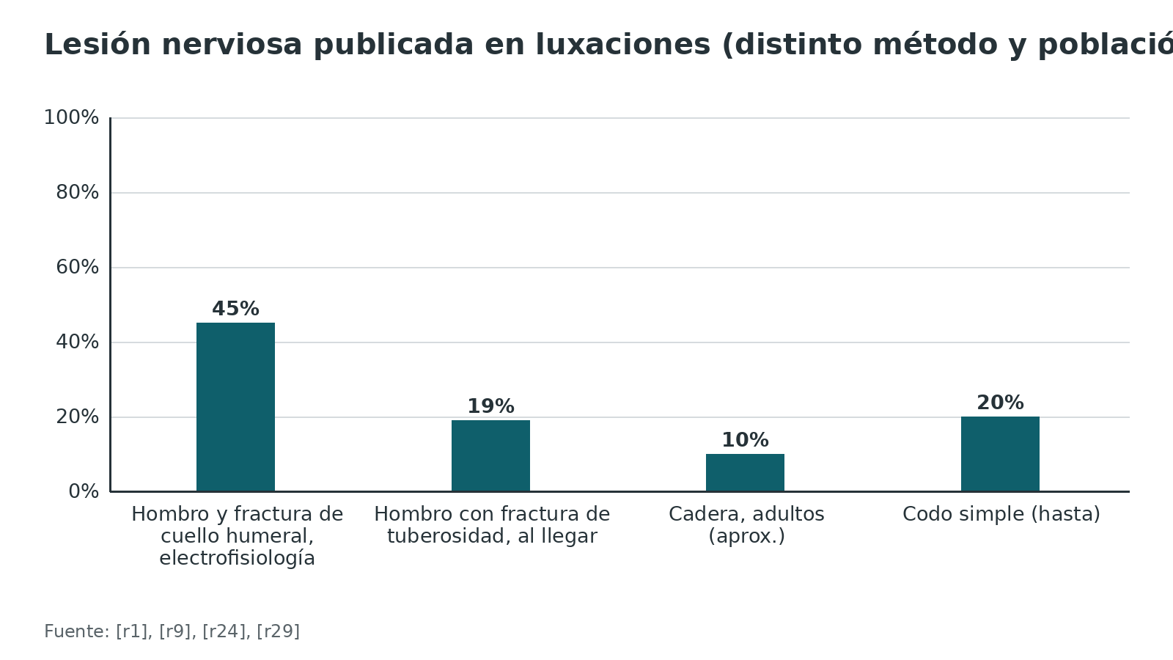
Referencias de este bloque
[r1] Grazette AJ, Aquilina A. The Assessment and Management of Simple Elbow Dislocations. Open Orthop J. 2017;11:1373-1379. (revision · acceso abierto) https://doi.org/10.2174/1874325001711011373
[r2] Payne R, Kinmont JC, Moalypour SM. Initial management of closed fracture-dislocations of the ankle. Ann R Coll Surg Engl. 2004;86(3):177-81. (serie · acceso abierto) https://doi.org/10.1308/003588404323043300
[r9] Mackenzie SP, Hackney RJ, Crosbie G, Ruthven AKB, Keating JF. Closed reduction of glenohumeral dislocations with associated tuberosity fracture in the emergency department is safe. Injury. 2021;52(3):487-492. (cohorte · acceso resumen) https://doi.org/10.1016/j.injury.2020.09.062
[r11] Dunseath OA, Al-Obaidi I, Ignatius L, Rudran B, Jordan C. Femoral head fractures: anatomy, diagnosis and management. EFORT Open Rev. 2026;11(3):175-182. (revision · acceso abierto) https://doi.org/10.1530/EOR-2025-0026
[r12] British Orthopaedic Association. BOAST: The management of ankle fractures [Internet]. Londres: British Orthopaedic Association; 2016 [citado 2026 oct 23]. Disponible en: https://www.boa.ac.uk/resource/boast-12-pdf.html (guia · acceso abierto) https://www.boa.ac.uk/resource/boast-12-pdf.html
[r13] Alkaduhimi H, van der Linde JA, Flipsen M, van Deurzen DF, van den Bekerom MP. A systematic and technical guide on how to reduce a shoulder dislocation. Turk J Emerg Med. 2016;16(4):155-168. (revision · acceso abierto) https://doi.org/10.1016/j.tjem.2016.09.008
[r15] Bellolio MF, Gilani WI, Barrionuevo P, Murad MH, Erwin PJ, Anderson JR, et al. Incidence of Adverse Events in Adults Undergoing Procedural Sedation in the Emergency Department: A Systematic Review and Meta-analysis. Acad Emerg Med. 2016;23(2):119-34. (RS-MA · acceso abierto) https://doi.org/10.1111/acem.12875
[r24] de Laat EA, Visser CP, Coene LN, Pahlplatz PV, Tavy DL. Nerve lesions in primary shoulder dislocations and humeral neck fractures. A prospective clinical and EMG study. J Bone Joint Surg Br. 1994;76(3):381-3. (cohorte · acceso resumen) https://pubmed.ncbi.nlm.nih.gov/8175837/
[r29] Cornwall R, Radomisli TE. Nerve injury in traumatic dislocation of the hip. Clin Orthop Relat Res. 2000(377):84-91. (revision · acceso resumen) https://doi.org/10.1097/00003086-200008000-00012
[r40] Mayne AI, Perry DC, Stables G, Dhotare S, Bruce CE. Documentation of neurovascular status in supracondylar fractures and the development of an assessment proforma. Emerg Med J. 2013;30(6):480-2. (cohorte · acceso resumen) https://doi.org/10.1136/emermed-2012-201293

Examen físico y reglas clínicas

El examen que debe quedar escrito
No se encontraron estudios que midan la sensibilidad y la especificidad del examen neurovascular de urgencias para predecir una lesión de nervio o de vaso en una luxación: sin dato verificable. Lo que sí existe es una regla clínica para decidir si el hombro necesita radiografía antes de reducir, la regla de Fresno-Quebec. En una cohorte prospectiva de 207 pacientes, 24 (11,8 %) tenían una fractura-luxación clínicamente importante [r41]. La versión refinada, de 3 criterios, tuvo sensibilidad de 100 %, especificidad de 50 % y valor predictivo negativo de 100 %, y podría haber reducido 44 % de las radiografías previas [r41]. Ningún paciente con luxación recurrente atraumática tuvo fractura [r41]. En mayores de 35 años, el trauma contuso o el primer episodio aumentaron el riesgo [r41]. Los autores piden validación prospectiva [r41].
Una regla con especificidad de 50 % [r41] no es una licencia para saltarse la imagen: es una forma de ahorrar radiografías cuando el cuadro es claramente benigno (práctica habitual / opinión experta). Ante la duda, se toma la radiografía.

Cómo se hace el examen neurovascular (práctica habitual / opinión experta)
El orden de abajo es el que se enseña en la práctica. No hay un ensayo que compare órdenes de examen, así que se rotula como opinión experta; lo que sí está respaldado es la necesidad de repetirlo y documentarlo antes y después de reducir [r1][r13].
Figura 2. Regla clínica de Fresno-Quebec para fractura-luxación importante en luxación anterior de hombro [r41]
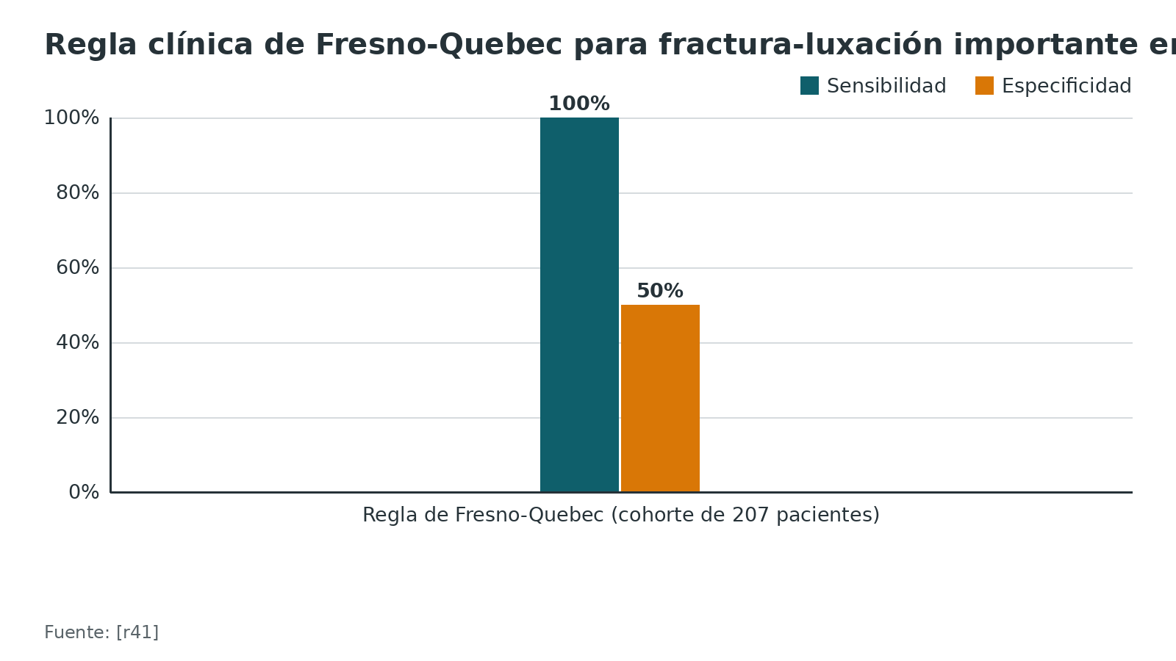
Referencias de este bloque
[r1] Grazette AJ, Aquilina A. The Assessment and Management of Simple Elbow Dislocations. Open Orthop J. 2017;11:1373-1379. (revision · acceso abierto) https://doi.org/10.2174/1874325001711011373
[r13] Alkaduhimi H, van der Linde JA, Flipsen M, van Deurzen DF, van den Bekerom MP. A systematic and technical guide on how to reduce a shoulder dislocation. Turk J Emerg Med. 2016;16(4):155-168. (revision · acceso abierto) https://doi.org/10.1016/j.tjem.2016.09.008
[r41] Émond M, Gariepy C, Boucher V, Hendey GW. Selective Prereduction Radiography in Anterior Shoulder Dislocation: The Fresno-Quebec Rule. J Emerg Med. 2018;55(2):218-225. (cohorte · acceso resumen) https://doi.org/10.1016/j.jemermed.2018.04.057

Imágenes antes y después de reducir

Antes: la justa, sin retrasar lo urgente
- Hombro. Una regla clínica selecciona a quién tomar radiografía antes de reducir, y podría ahorrar 44 % de las placas previas [r41]. La ecografía en el punto de atención identifica la luxación con sensibilidad de 100 % y especificidad de 100 %, y las fracturas asociadas con 96,8 % y 99,7 % [r42]; los límites inferiores de los intervalos de confianza de la luxación fueron 85,6 % y 79,4 % [r42], así que "perfecta" no es la palabra. Una luxación posterior se pierde con facilidad: exige un alto índice de sospecha y una imagen adecuada [r16].
- Cadera. La radiografía AP de pelvis va antes que la TC: el tiempo a la reducción fue de 69 minutos con placa previa y de 216 minutos sin ella, y todos los pacientes sin placa necesitaron una TC adicional [r23].
- Tobillo. En el tobillo clínicamente deformado se reduce y se entablilla con urgencia, y la radiografía va antes solo si no causa una demora inaceptable [r12]. Tomar la radiografía antes de manipular retrasó un promedio de 71 minutos llegar a un tobillo reducido y no aumentó el éxito del primer intento [r14].
- Codo. Las radiografías AP y lateral suelen bastar en las luxaciones simples; la TC ayuda en las complejas [r1].
- Rótula. Los factores óseos de riesgo (displasia troclear, distancia TT-TG) se buscan con radiografía y TC; el cartílago y los ligamentos, con RM [r37]. El consenso europeo pide RM lo antes posible para los factores predisponentes y las lesiones osteocondrales, salvo en pacientes asintomáticos [r43].
- Bosworth. La TC con reconstrucción 3D debe ser el estándar diagnóstico [r10].

Después: cuándo sí
En la cadera se piden radiografías tras reducir para comprobar la reducción concéntrica, y se evalúa la estabilidad con el paciente sedado [r11]. En el codo se repiten el examen clínico y la radiografía para confirmar la reducción [r1]. En el hombro la decisión es más fina: en 1076 pacientes, 2,6 % tenía fractura en la radiografía previa y 3,1 % en la posterior, sin diferencia significativa, y quienes no tuvieron radiografía posreducción pasaron 106 minutos en urgencias frente a 237 minutos con ella [r25]. Esos datos sugieren que la placa posterior no es obligatoria en toda luxación anterior simple, pero la decisión depende del caso (práctica habitual / opinión experta).
Tabla 6. Imagen antes y después de reducir, por articulación (síntesis de las fuentes) [r1] [r11] [r12] [r14] [r23] [r25] [r37] [r41] [r42] [r43]
Articulación | Antes de reducir | Después de reducir
Hombro | Regla de Fresno-Quebec o radiografía; ecografía como alternativa [r41][r42] | Según el caso; no obligatoria en toda luxación anterior simple [r25]
Cadera | Radiografía AP de pelvis antes que TC [r23] | Radiografías para concéntrica y estabilidad bajo sedación [r11]
Tobillo | Deformidad clínica: reducir y entablillar con urgencia; placa previa solo si no causa una demora inaceptable [r12][r14] | Radiografías de control que confirmen la reducción, documentadas antes de trasladar de urgencias [r12]
Codo | AP y lateral en la simple [r1] | Repetir examen y radiografía [r1]
Rótula | Radiografía y TC; RM lo antes posible [r37][r43] | Sin dato verificable de rutina

Figura 3. Exactitud de la ecografía en el punto de atención para el hombro luxado [r42] [r41]
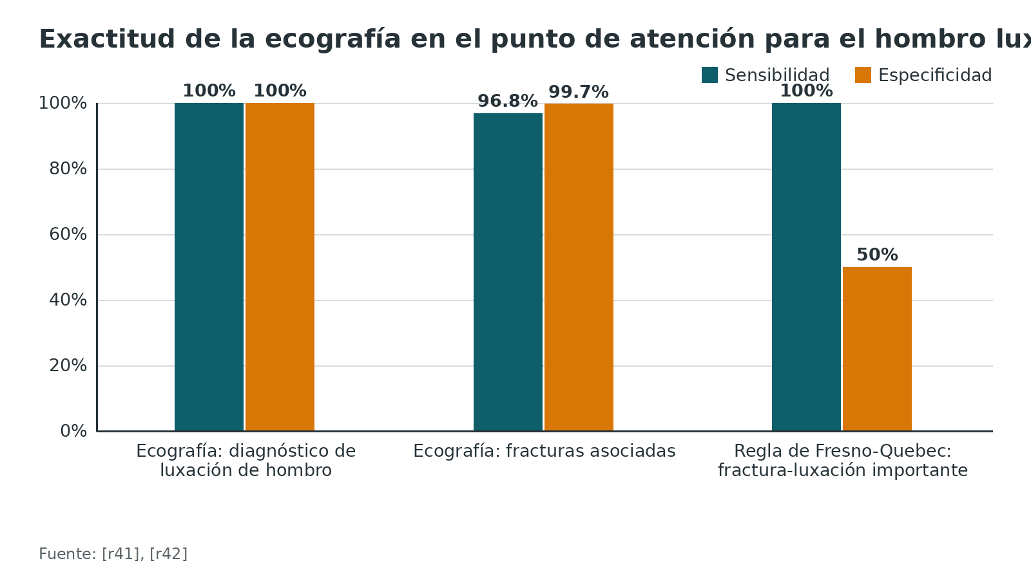
Figura 4. Tiempo hasta reducir la cadera con y sin radiografía AP de pelvis previa a la TC [r23]
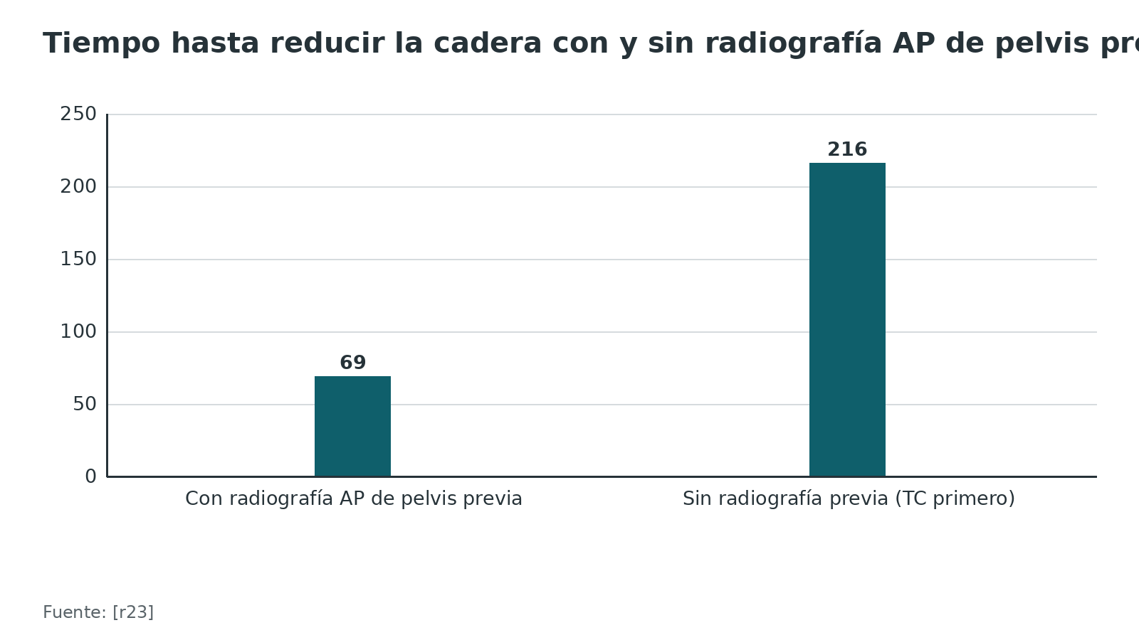
Figura 5. Fractura en las radiografías de luxación anterior de hombro (definiciones distintas) [r41] [r25]
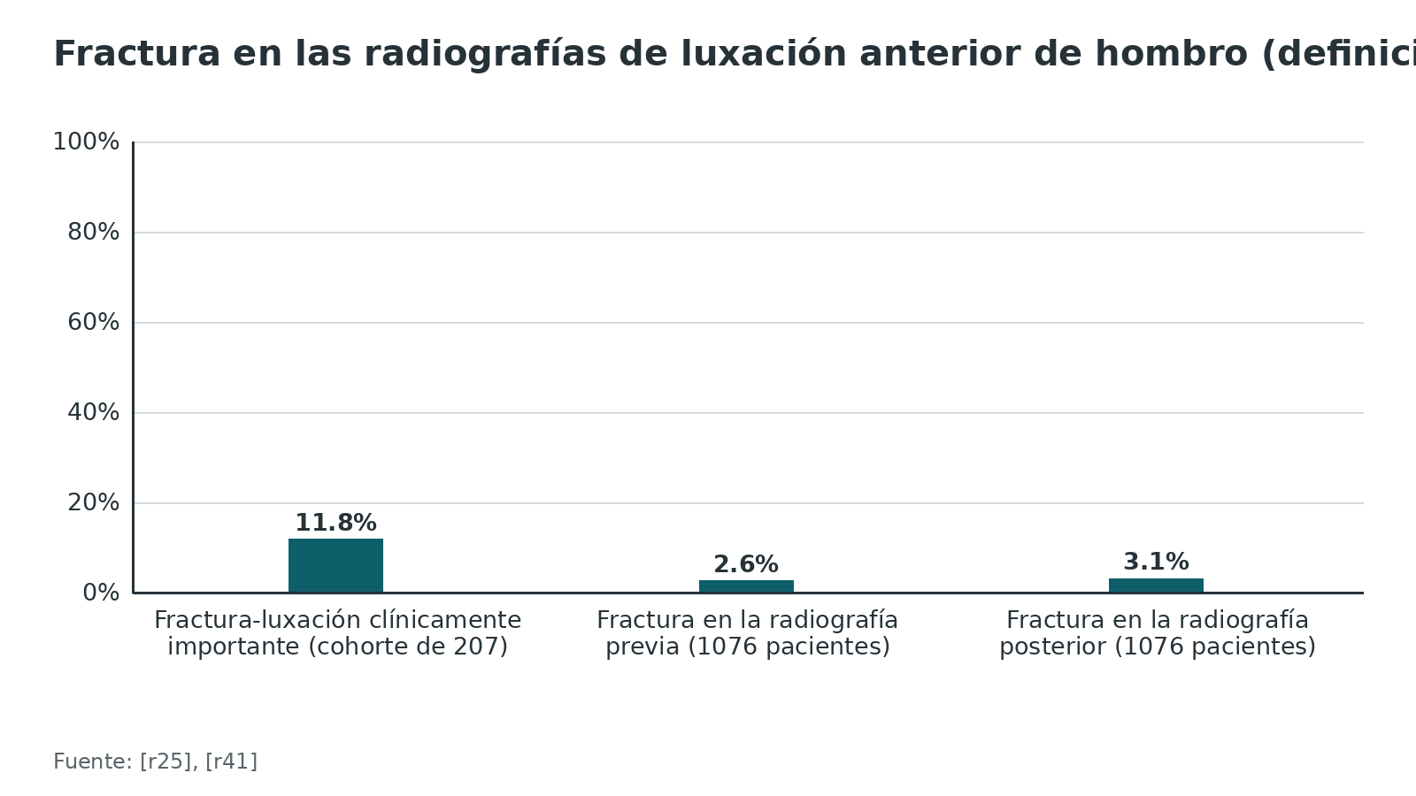
Referencias de este bloque
[r1] Grazette AJ, Aquilina A. The Assessment and Management of Simple Elbow Dislocations. Open Orthop J. 2017;11:1373-1379. (revision · acceso abierto) https://doi.org/10.2174/1874325001711011373
[r10] Bartoníček J, Rammelt S, Tuček M. Bosworth ankle fracture-dislocation: current concept review. EFORT Open Rev. 2024;9(6):448-457. (revision · acceso abierto) https://doi.org/10.1530/EOR-23-0050
[r11] Dunseath OA, Al-Obaidi I, Ignatius L, Rudran B, Jordan C. Femoral head fractures: anatomy, diagnosis and management. EFORT Open Rev. 2026;11(3):175-182. (revision · acceso abierto) https://doi.org/10.1530/EOR-2025-0026
[r12] British Orthopaedic Association. BOAST: The management of ankle fractures [Internet]. Londres: British Orthopaedic Association; 2016 [citado 2026 oct 23]. Disponible en: https://www.boa.ac.uk/resource/boast-12-pdf.html (guia · acceso abierto) https://www.boa.ac.uk/resource/boast-12-pdf.html
[r14] Wicks L, Faroug R, Richler-Potts D, Bowden A, Issac R, Mangwani J. Should pre-manipulation radiographs be obtained in ankle fracture-dislocations? Foot (Edinb). 2018;36:10-14. (cohorte · acceso resumen) https://doi.org/10.1016/j.foot.2018.09.001
[r16] Rouleau DM, Hebert-Davies J, Robinson CM. Acute traumatic posterior shoulder dislocation. J Am Acad Orthop Surg. 2014;22(3):145-52. (revision · acceso resumen) https://doi.org/10.5435/JAAOS-22-03-145
[r23] Hwang J, Ahn D, Preston C, Sirkin MS, Galloway JD, Reilly MC, et al. Delay in hip reductions due to the advent of rapid CT scans in the trauma setting. Arch Orthop Trauma Surg. 2026;146(1):45. (cohorte · acceso abierto) https://doi.org/10.1007/s00402-026-06192-9
[r25] Görmeli Kurt N, Akgün FE, Unutmaz M, Gök A. A Retrospective Study of 1076 Cases of Shoulder Dislocation at a Single Center in Türkiye to Evaluate the Role of Post-Reduction Radiography in the Detection of Clinically Significant Fractures. Med Sci Monit. 2024;30:e944666. (cohorte · acceso resumen) https://doi.org/10.12659/MSM.944666
[r37] Duthon VB. Acute traumatic patellar dislocation. Orthop Traumatol Surg Res. 2015;101(1 Suppl):S59-67. (revision · acceso resumen) https://doi.org/10.1016/j.otsr.2014.12.001
[r41] Émond M, Gariepy C, Boucher V, Hendey GW. Selective Prereduction Radiography in Anterior Shoulder Dislocation: The Fresno-Quebec Rule. J Emerg Med. 2018;55(2):218-225. (cohorte · acceso resumen) https://doi.org/10.1016/j.jemermed.2018.04.057
[r42] Gottlieb M, Patel D, Marks A, Peksa GD. Ultrasound for the diagnosis of shoulder dislocation and reduction: A systematic review and meta-analysis. Acad Emerg Med. 2022;29(8):999-1007. (RS-MA · acceso resumen) https://doi.org/10.1111/acem.14454
[r43] Blønd L, Askenberger M, Stephen J, Akmeşe R, Balcarek P, El Attal R, et al. Management of first-time patellar dislocation: The ESSKA 2024 formal consensus-Part 1. Knee Surg Sports Traumatol Arthrosc. 2025;33(5):1925-1932. (guia · acceso abierto) https://doi.org/10.1002/ksa.12620

Algoritmo de decisión en la guardia
Resumen de la secuencia: estabilizar, examinar y documentar, decidir cuánta imagen antes, descartar lo que contraindica la maniobra cerrada, analgesiar, reducir con un tope de intentos, comprobar y proteger. Los puntos de decisión se apoyan en las fuentes citadas en el texto; la hora de la reducción es una meta, no un permiso para esperar.
Algoritmo. Luxación sospechada en urgencias: del ingreso a la decisión [r11] [r1] [r2] [r12] [r14] [r41] [r23] [r9] [r8] [r15] [r26] [r6] [r10]
# | Tipo | Paso | Siguiente
1 | Inicio | Deformidad articular tras un trauma: luxación sospechada | continuar → ABCDE y control de lo que amenaza la vida; la luxación espera a que el paciente esté estable [r11]
2 | Acción | ABCDE y control de lo que amenaza la vida; la luxación espera a que el paciente esté estable [r11] | continuar → Examen de piel, pulso, sensibilidad y motilidad, con registro y hora [r1][r2]
3 | Acción | Examen de piel, pulso, sensibilidad y motilidad, con registro y hora [r1][r2] | continuar → ¿Piel o perfusión en riesgo con deformidad clínica evidente?
4 | Decisión | ¿Piel o perfusión en riesgo con deformidad clínica evidente? | sí → Reducir y entablillar con urgencia; placa previa solo si no causa una demora inaceptable (BOAST-12, tobillo) y control radiográfico después [r12][r14]; no → Imagen previa según el caso: regla de Fresno-Quebec en hombro, AP de pelvis antes que TC en cadera, AP y lateral en codo [r41][r23][r1]
5 | Acción | Reducir y entablillar con urgencia; placa previa solo si no causa una demora inaceptable (BOAST-12, tobillo) y control radiográfico después [r12][r14] | continuar → ¿Fractura que contraindica la maniobra cerrada (cuello femoral, cuello humeral con duda)?
6 | Acción | Imagen previa según el caso: regla de Fresno-Quebec en hombro, AP de pelvis antes que TC en cadera, AP y lateral en codo [r41][r23][r1] | continuar → ¿Fractura que contraindica la maniobra cerrada (cuello femoral, cuello humeral con duda)?
7 | Decisión | ¿Fractura que contraindica la maniobra cerrada (cuello femoral, cuello humeral con duda)? | sí → No reducir en urgencias: TC si hay duda y quirófano [r11][r9]; no → Consentimiento, monitorización y analgesia: lidocaína intraarticular, bloqueo o sedación según la articulación [r8][r15]
8 | Acción | No reducir en urgencias: TC si hay duda y quirófano [r11][r9] | —
9 | Acción | Consentimiento, monitorización y analgesia: lidocaína intraarticular, bloqueo o sedación según la articulación [r8][r15] | continuar → Maniobra elegida con método y con un tope de intentos fijado de antemano [r9]
10 | Acción | Maniobra elegida con método y con un tope de intentos fijado de antemano [r9] | continuar → ¿Redujo?
11 | Decisión | ¿Redujo? | sí → Examen neurovascular, estabilidad y radiografía de control [r11][r1]; no → Cambiar de modo de acción y revisar la analgesia; no repetir la misma maniobra [r6][r9]
12 | Acción | Examen neurovascular, estabilidad y radiografía de control [r11][r1] | continuar → ¿Reducción concéntrica y estable, sin déficit nuevo?
13 | Decisión | ¿Reducción concéntrica y estable, sin déficit nuevo? | sí → Inmovilización mínima suficiente, instrucciones y seguimiento; todo registrado [r26][r2]; no → Quirófano o anestesia general; si hay déficit nuevo o inestabilidad, explorar y decidir con el tutor [r1][r10]
14 | Fin | Inmovilización mínima suficiente, instrucciones y seguimiento; todo registrado [r26][r2] | —
15 | Acción | Cambiar de modo de acción y revisar la analgesia; no repetir la misma maniobra [r6][r9] | continuar → ¿Se alcanzó el tope de intentos sin reducir?
16 | Decisión | ¿Se alcanzó el tope de intentos sin reducir? | no: nuevo intento distinto → Maniobra elegida con método y con un tope de intentos fijado de antemano [r9]; sí → Quirófano o anestesia general; si hay déficit nuevo o inestabilidad, explorar y decidir con el tutor [r1][r10]
17 | Fin | Quirófano o anestesia general; si hay déficit nuevo o inestabilidad, explorar y decidir con el tutor [r1][r10] | —

Referencias de este bloque
[r1] Grazette AJ, Aquilina A. The Assessment and Management of Simple Elbow Dislocations. Open Orthop J. 2017;11:1373-1379. (revision · acceso abierto) https://doi.org/10.2174/1874325001711011373
[r2] Payne R, Kinmont JC, Moalypour SM. Initial management of closed fracture-dislocations of the ankle. Ann R Coll Surg Engl. 2004;86(3):177-81. (serie · acceso abierto) https://doi.org/10.1308/003588404323043300
[r6] Dong H, Jenner EA, Theivendran K. Closed reduction techniques for acute anterior shoulder dislocation: a systematic review and meta-analysis. Eur J Trauma Emerg Surg. 2021;47(2):407-421. (RS-MA · acceso resumen) https://doi.org/10.1007/s00068-020-01427-9
[r8] Sithamparapillai A, Grewal K, Thompson C, Walsh C, McLeod S. Intra-articular lidocaine versus intravenous sedation for closed reduction of acute anterior shoulder dislocation in the emergency department: a systematic review and meta-analysis. CJEM. 2022;24(8):809-819. (RS-MA · acceso resumen) https://doi.org/10.1007/s43678-022-00368-z
[r9] Mackenzie SP, Hackney RJ, Crosbie G, Ruthven AKB, Keating JF. Closed reduction of glenohumeral dislocations with associated tuberosity fracture in the emergency department is safe. Injury. 2021;52(3):487-492. (cohorte · acceso resumen) https://doi.org/10.1016/j.injury.2020.09.062
[r10] Bartoníček J, Rammelt S, Tuček M. Bosworth ankle fracture-dislocation: current concept review. EFORT Open Rev. 2024;9(6):448-457. (revision · acceso abierto) https://doi.org/10.1530/EOR-23-0050
[r11] Dunseath OA, Al-Obaidi I, Ignatius L, Rudran B, Jordan C. Femoral head fractures: anatomy, diagnosis and management. EFORT Open Rev. 2026;11(3):175-182. (revision · acceso abierto) https://doi.org/10.1530/EOR-2025-0026
[r12] British Orthopaedic Association. BOAST: The management of ankle fractures [Internet]. Londres: British Orthopaedic Association; 2016 [citado 2026 oct 23]. Disponible en: https://www.boa.ac.uk/resource/boast-12-pdf.html (guia · acceso abierto) https://www.boa.ac.uk/resource/boast-12-pdf.html
[r14] Wicks L, Faroug R, Richler-Potts D, Bowden A, Issac R, Mangwani J. Should pre-manipulation radiographs be obtained in ankle fracture-dislocations? Foot (Edinb). 2018;36:10-14. (cohorte · acceso resumen) https://doi.org/10.1016/j.foot.2018.09.001
[r15] Bellolio MF, Gilani WI, Barrionuevo P, Murad MH, Erwin PJ, Anderson JR, et al. Incidence of Adverse Events in Adults Undergoing Procedural Sedation in the Emergency Department: A Systematic Review and Meta-analysis. Acad Emerg Med. 2016;23(2):119-34. (RS-MA · acceso abierto) https://doi.org/10.1111/acem.12875
[r23] Hwang J, Ahn D, Preston C, Sirkin MS, Galloway JD, Reilly MC, et al. Delay in hip reductions due to the advent of rapid CT scans in the trauma setting. Arch Orthop Trauma Surg. 2026;146(1):45. (cohorte · acceso abierto) https://doi.org/10.1007/s00402-026-06192-9
[r26] Iordens GI, Van Lieshout EM, Schep NW, De Haan J, Tuinebreijer WE, Eygendaal D, et al. Early mobilisation versus plaster immobilisation of simple elbow dislocations: results of the FuncSiE multicentre randomised clinical trial. Br J Sports Med. 2017;51(6):531-538. (ECA · acceso resumen) https://doi.org/10.1136/bjsports-2015-094704
[r41] Émond M, Gariepy C, Boucher V, Hendey GW. Selective Prereduction Radiography in Anterior Shoulder Dislocation: The Fresno-Quebec Rule. J Emerg Med. 2018;55(2):218-225. (cohorte · acceso resumen) https://doi.org/10.1016/j.jemermed.2018.04.057

Tratamiento: analgesia, sedación y maniobras por articulación

Analgesia y sedación

Hombro: lidocaína intraarticular o sedación intravenosa
Hay 3 revisiones que responden la misma pregunta y coinciden en lo esencial. Conviene leerlas por tema y no por estudio.
¿Reduce igual? Sí. Ni la revisión Cochrane de 2011, con 5 estudios y 211 participantes (RR 0,95) [r17], ni el metaanálisis de 2022, con 12 ensayos y 630 pacientes (RR 0,93) [r8], encontraron diferencia en el éxito de la reducción. Tampoco la comparación en red de 16 ensayos y 957 pacientes, aunque con certeza muy baja [r44].
¿Es más segura la lidocaína? El riesgo relativo de eventos adversos fue de 0,16 a favor de la lidocaína, tanto en la revisión Cochrane como en el metaanálisis de 2022 [r17][r8]. En la comparación en red, ni la lidocaína ni el bloqueo nervioso tuvieron eventos respiratorios [r44].
¿Cuánto tiempo cuesta? Hay 2 relojes distintos. El paciente sale antes de urgencias con lidocaína: 109,46 minutos menos en la revisión Cochrane [r17] y 107,88 minutos menos en la comparación en red [r44]. Pero la maniobra tarda más: en un ensayo, 284,6 segundos con lidocaína frente a 105 con sedación [r17]; en la comparación en red, 5,3 minutos más con lidocaína y 15,25 minutos más con bloqueo que con sedación [r44].
¿Entonces? La lidocaína es una alternativa real, sobre todo cuando la sedación está contraindicada o no es factible [r8]. Con monitorización y personal para sedar, ambas opciones son válidas; sin ellos, no se queda sin analgesia (práctica habitual / opinión experta).

Sedación procedimental: cómo explicarle el riesgo al paciente
Si hay que decirle a un paciente qué puede pasar con números en la mano, existen 2 metaanálisis de adultos en urgencias. El de 55 artículos con 9652 sedaciones estimó hipoxia en 40,2 por 1000 sedaciones, vómito en 16,4 [r15] e hipotensión en 15,2 por 1000 [r15]. El de 32 ensayos con 6377 sedaciones estimó más hipoxia, 78,5 por 1000, con apnea en 31 e hipotensión en 28,1 por 1000 [r45]. Las estimaciones difieren, así que se dan ambas. Lo que no cambia es la jerarquía: lo leve es frecuente y lo grave es raro. En el primero, la aspiración fue de 1,2 por 1000 (1 caso en 2370 sedaciones), el laringoespasmo de 4,2 por 1000 y la intubación de 1,6 por 1000 [r15]. En el segundo, el laringoespasmo fue de 2,9 por 1000, la intubación de 10,8 y la aspiración de 2,7 [r45].
En cuanto a fármacos, la mezcla de ketamina y propofol tuvo menos agitación, apnea, hipoxia, bradicardia, hipotensión y vómito que cualquiera de los 2 por separado [r15]. La ketamina mostró la menor depresión respiratoria [r45], a cambio de más agitación y vómito (164,1 y 170,0 por 1000) [r15]. La política clínica de ACEP de 2014 revisa 4 preguntas críticas de la sedación en urgencias: ayuno, capnografía, personal mínimo y fármacos [r46].

Tobillo: bloqueo o sedación
En el ensayo con fracturas-luxaciones de tobillo, el bloqueo intraarticular con lidocaína alivió el dolor tanto como la sedación consciente (reducciones de 4,6 y 4,2 puntos), y el tiempo medio para reducir y entablillar fue de 63,8 minutos frente a 81,5; el resumen no informa si esa diferencia fue significativa [r30]. Se logró una reducción aceptable en 41 de 42 pacientes, con 21 por grupo [r30]. En las 97 reducciones cerradas de un centro de trauma, la técnica anestésica no se asoció con el éxito del primer intento [r33].

Cadera: de la sedación a la anestesia general
En 67 luxaciones nativas de cadera, la sedación consciente como primera opción funcionó en 34 (50,7 %); 12 (17,9 %) fallaron y pasaron a anestesia general, y 21 (31,3 %) la recibieron de entrada [r47]. El tiempo se asoció con la falla: pasadas 6 horas hasta reducir, la razón de momios de falla de la sedación consciente fue de 19,75 [r47]. Esas horas de más son la razón para dejar el quirófano listo (práctica habitual / opinión experta).

Maniobras por articulación y lo que se sabe de su éxito

Hombro
¿Hay una maniobra ganadora en éxito? No de forma consistente. Un metaanálisis de 12 ensayos con 1055 pacientes no halló diferencia en el éxito global entre grupos de maniobras [r6], y una comparación en red de 14 estudios con 1189 pacientes tampoco la halló entre Kocher e hipocrática (OR 1,21) [r7]. El ensayo que presentó FARES sí encontró ventaja: éxito de 88,7 % frente a 72,5 % con la hipocrática y 68 % con Kocher, en 154 pacientes reducidos por residentes de primer y segundo año [r18]. Un análisis combinado de 13 estudios dio cifras altas para todas las familias: 97 % para la manipulación escapular, 95 % para la tracción–contratracción y 92 % para FARES [r48].
¿Y en dolor y en tiempo? Aquí sí hay diferencias. FARES fue la única maniobra significativamente menos dolorosa que Kocher en la comparación en red (diferencia media de −4,0) [r7]. En el ensayo original, el dolor fue de 1,57 con FARES, 4,88 con la hipocrática y 5,44 con Kocher, y la maniobra duró 2,36, 5,55 y 4,32 minutos; no hubo complicaciones en ningún grupo [r18]. En el análisis combinado, la manipulación escapular fue la más rápida (1,75 minutos) y la menos dolorosa (EVA 1,47), mientras que la tracción–contratracción fue la más lenta y dolorosa (6,05 minutos, EVA 4,75) [r48]. Por familias, la tracción–contratracción dolió 0,86 puntos menos que la palanca, pero la palanca fue 20 segundos más rápida; en 2 estudios, la manipulación escapular dolió 1,5 y 2,3 puntos menos que la palanca y que la tracción–contratracción [r6]. Dentro de la tracción–contratracción, Spaso fue la menos dolorosa y la más rápida [r6].
¿Por qué no coinciden los números? Porque dependen de quién reduce, cuándo y con qué analgesia. Sin sedación y con analgésicos orales, en 60 pacientes la maniobra de Milch tuvo éxito en el primer intento en 82,8 % y la de Stimson en 28 % [r19]. En el ensayo BRASD, con 308 pacientes y sin analgesia invasiva, el mejor primer intento fue el de la Milch modificada, pero solo de 52 % en quienes podían aducir el brazo y de 51 % en quienes no; con sedación en urgencias llegó a 100 % y 98 % [r20]. Una tasa publicada no es su tasa: en su servicio dependerá de su analgesia y de su tiempo hasta el primer intento.
El reloj del primer intento. En una cohorte con sedación, cada 10 minutos desde la lesión subió 7 %, y cada 10 minutos desde la llegada subió 19 %, las probabilidades de fallar [r5]. Ir rápido no excusa la fuerza: en una serie de 188 luxaciones con fractura de tuberosidad, la fractura iatrogénica fue de 0,5 % cuando se redujo en urgencias, y más de 2 intentos predijeron una reducción fallida [r9].
Autorreducción supervisada. Un metaanálisis de 4 estudios halló más éxito (OR 2,71) y menos dolor máximo (diferencia de 1,98) que la reducción asistida por el médico [r49].

Codo
En el adulto, la luxación simple suele reducirse en urgencias con analgesia y sedación consciente [r1]. Una revisión abierta la resume así: primero se alinea el antebrazo en el plano frontal, luego se lleva el codo a unos 25 grados de flexión con el antebrazo en supinación, y se tracciona mientras un ayudante sujeta el brazo [r1]. Las técnicas descritas son tracción–contratracción, contratracción asistida por el propio paciente, palanca y Stimson modificada [r39]. No se encontraron comparaciones de éxito entre ellas: sin dato verificable. En un estudio poblacional citado por una revisión, solo 1,5 % de los pacientes tuvo una reducción cerrada fallida que obligó a reducir de forma abierta después [r1].
En el niño con subluxación de la cabeza del radio, la hiperpronación falló menos que la supinación con flexión en el primer intento: 9,2 % frente a 26,4 % (RR 0,35) en 8 estudios, con un NNT de 6 [r21]. La certeza fue baja [r21].

Cadera
Los principios de la reducción de la luxación posterior son flexión, rotación interna y aducción [r28]. En la de Allis, la clave es traccionar siguiendo el eje del fémur mientras la cadera se lleva a flexión; la descripción original no incluye rotación [r28]. Bigelow parte de la misma tracción y, sobre ella, abduce, rota hacia afuera y extiende la cadera [r28]. En Captain Morgan, el paciente va sobre una tabla con la pelvis amarrada y el médico flexiona la pierna sobre su propio muslo [r28]. La luxación anterior se reduce con tracción en línea y rotación externa [r28]. Una revisión situó el éxito individual de la mayoría de las maniobras entre 60 y 90 %, con pocos datos comparativos [r34]. En 55 fracturas-luxaciones posteriores intentadas en urgencias, 38 (69,1 %) se redujeron y 17 (30,9 %) fallaron; el tiempo hasta el primer intento fue menor en las exitosas (2,24 horas frente a 4,11 horas), y 3,5 horas fue el punto de corte [r22].

Rótula
La luxación lateral es la más común y a menudo se reduce sola o con una maniobra simple de reducción cerrada [r38]. Cuando la rótula vuelve a su sitio, puede lesionar hueso o cartílago por el choque contra la pared troclear [r36]. No se encontraron tasas de éxito por técnica: sin dato verificable. La maniobra habitual consiste en extender la rodilla con presión suave sobre el borde lateral de la rótula hacia medial (práctica habitual / opinión experta).
Tras la reducción, el tratamiento inicial es no quirúrgico, con la rodilla en férula en extensión durante 3 semanas y movilidad activa temprana después [r36]. Los cuerpos libres y la fractura osteocondral sí se tratan con cirugía [r37]. La revisión Cochrane de 2023, de 10 estudios y 519 participantes, no puede decir si la cirugía mejora el resultado, porque la certeza es muy baja [r32]. Tras una primera luxación, con un riesgo ilustrativo de reluxación de 348 por 1000 sin cirugía, la cirugía se asoció con 157 menos por 1000 entre los 2 y los 9 años, también con certeza muy baja [r32].

Tobillo
En 1050 fracturas de tobillo de un centro de trauma, 97 (9,2 %) necesitaron reducción cerrada y 76 (78,4 %) se redujeron al primer intento [r33]. Para el tobillo con deformidad clínica, la guía británica BOAST-12 prioriza la reducción y la férula urgentes, y acepta la radiografía previa mientras no signifique una demora inaceptable [r12]. Esa demora existe: en un estudio con 62 pacientes con radiografía antes de manipular y 51 sin ella, la placa previa implicó un retraso medio de 71 minutos hasta un tobillo reducido y no aumentó el éxito del primer intento [r14]. Antes de que el paciente salga de urgencias, la misma guía exige 2 registros tras la maniobra: un examen neurovascular nuevo y radiografías que demuestren la reducción [r12]. En una auditoría de 23 fracturas-luxaciones de tobillo, se obtuvieron radiografías previas innecesarias en 8 [r2].

Interfalángicas
La luxación interfalángica proximal suele lograr una reducción cerrada concéntrica y estable, y de forma ocasional es irreductible y exige reducción abierta [r35]. Después de reducir, en 50 pacientes con luxación dorsolateral, 23 de 25 con férula de bloqueo dorsal y movimiento activo tenían rango normal, frente a 9 de 25 con yeso de 4 semanas [r50].
Tabla 7. Resumen por articulación: maniobras de referencia y éxito publicado [r1] [r6] [r8] [r12] [r18] [r19] [r21] [r22] [r28] [r30] [r33] [r34] [r35] [r36] [r38] [r39] [r47] [r50]
Articulación | Maniobras de referencia | Éxito publicado | Analgesia y observaciones
Hombro anterior | FARES, manipulación escapular, Milch, Kocher, Stimson, Spaso, Cunningham | FARES 88,7 %, hipocrática 72,5 %, Kocher 68 % [r18]; Milch 82,8 % frente a Stimson 28 % sin sedación [r19]; sin diferencia global entre grupos en 12 ensayos [r6] | Lidocaína intraarticular con éxito similar a sedación y menos eventos adversos (RR 0,16) [r8]
Codo del adulto | Tracción–contratracción, contratracción asistida por el paciente, palanca, Stimson modificada [r39] | Sin dato verificable de comparación | Analgesia y sedación consciente en urgencias [r1]
Codo del niño | Hiperpronación o supinación con flexión [r21] | Falla al primer intento: 9,2 % con hiperpronación y 26,4 % con supinación-flexión [r21] | Certeza baja [r21]
Cadera | Allis, Bigelow, Captain Morgan, Stimson por gravedad, otras [r28] | 60 a 90 % por maniobra [r34]; 69,1 % en fractura-luxación posterior en urgencias [r22] | Sedación consciente exitosa en 50,7 % de 67 luxaciones nativas [r47]
Rótula | Extensión de la rodilla con presión sobre la rótula (práctica habitual / opinión experta) | A menudo se reduce sola o con maniobra simple [r38] | Férula en extensión 3 semanas [r36]
Tobillo | Reducir y entablillar con urgencia [r12] | 78,4 % al primer intento en 97 reducciones [r33] | Bloqueo con lidocaína y sedación similares en dolor [r30]
Interfalángica proximal | Reducción cerrada simple [r35] | Concéntrica y estable en la mayoría [r35] | Férula de bloqueo dorsal con movimiento activo [r50]

Tabla 8. Analgesia del hombro: lidocaína intraarticular frente a sedación intravenosa, según 3 revisiones [r8] [r17] [r44]
Revisión | Ensayos y pacientes | Éxito | Eventos adversos | Estancia en urgencias
Cochrane 2011 | 5 estudios, 211 participantes [r17] | RR 0,95; sin diferencia [r17] | RR 0,16 a favor de la lidocaína [r17] | 109,46 min menos con lidocaína [r17]
Metaanálisis 2022 | 12 ensayos, 630 pacientes [r8] | RR 0,93; sin diferencia [r8] | RR 0,16 a favor de la lidocaína [r8] | Más corta con lidocaína [r8]
Comparación en red 2022 | 16 ensayos, 957 pacientes [r44] | Sin diferencia; certeza muy baja [r44] | Sin eventos respiratorios con lidocaína ni bloqueo [r44] | 107,88 min menos con lidocaína [r44]

Figura 6. Éxito de reducción por maniobra de hombro, según la fuente (poblaciones y analgesia distintas) [r18] [r48] [r19] [r20]
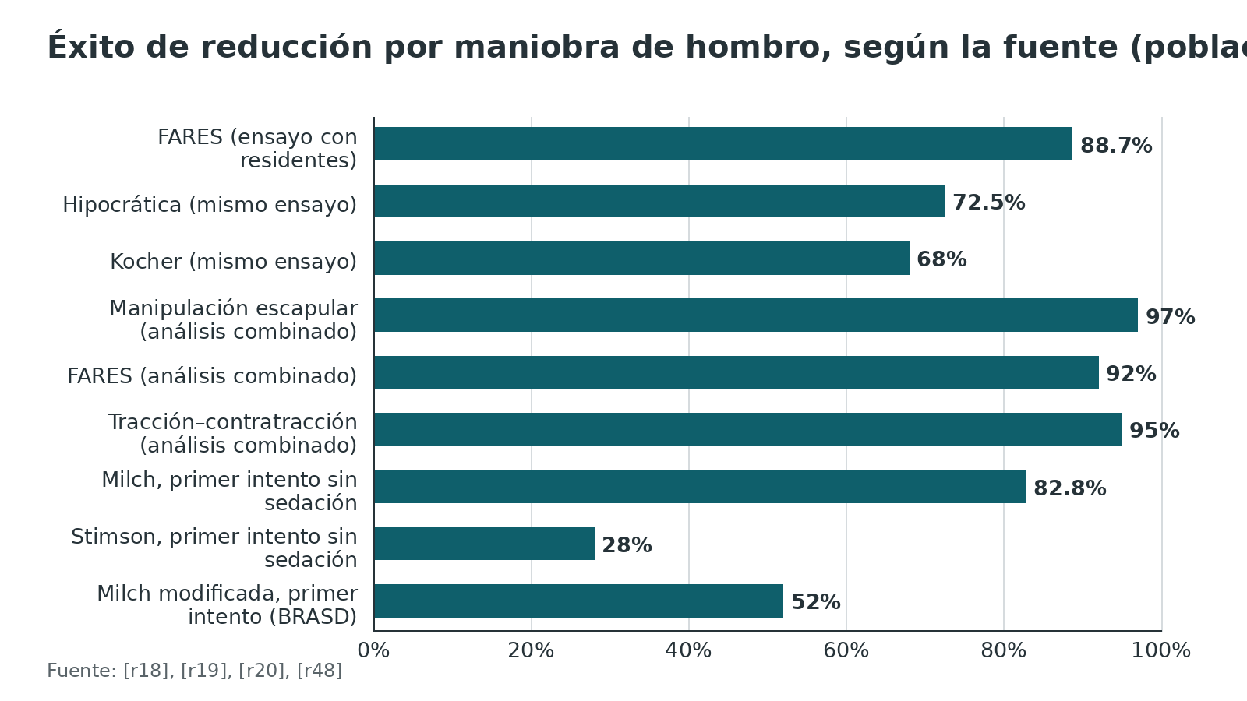
Figura 7. Dolor durante la reducción del hombro (escala visual análoga) [r18] [r48]
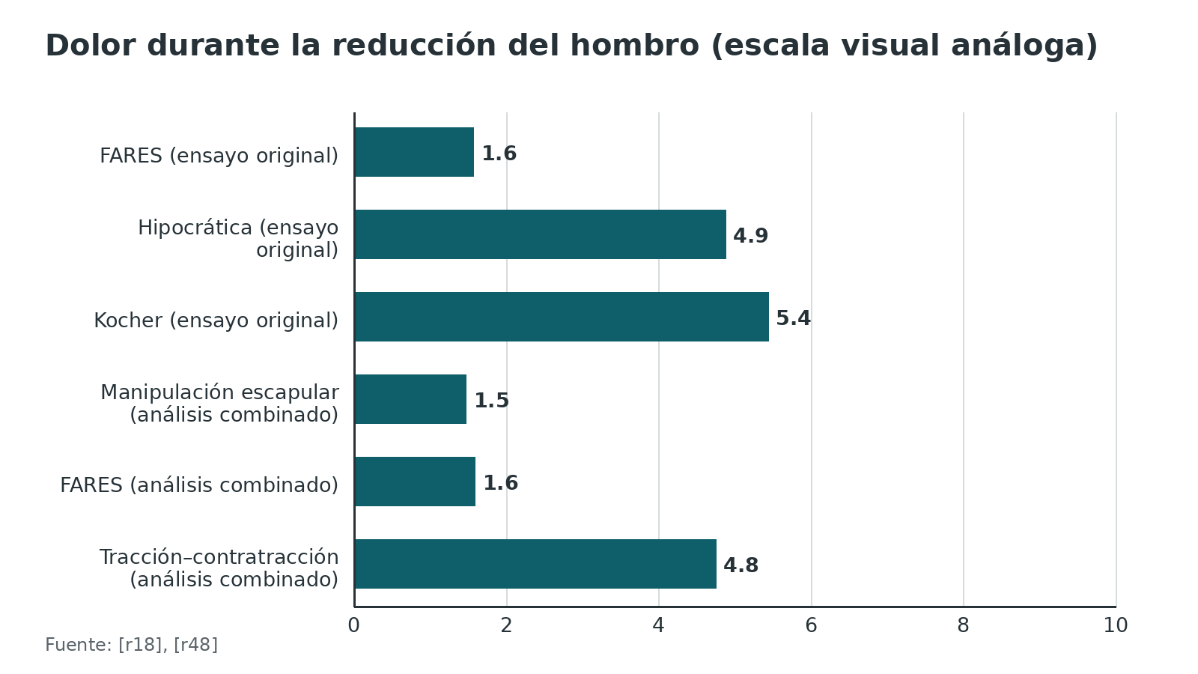
Figura 8. Éxito de la reducción de cadera y de tobillo publicado (contextos distintos) [r22] [r47] [r33]
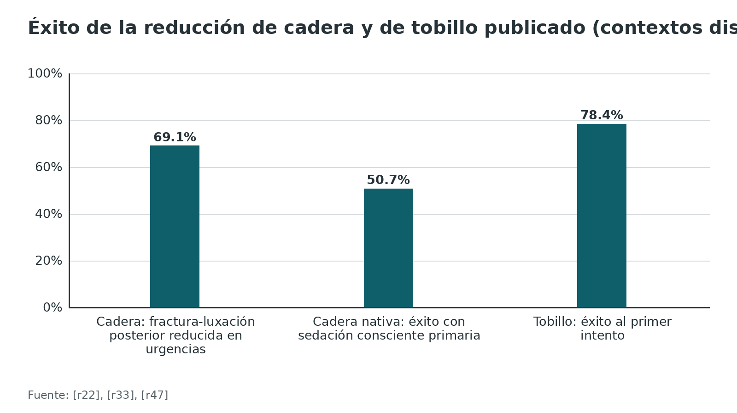
Figura 9. Subluxación de la cabeza del radio en niños: falla al primer intento [r21]
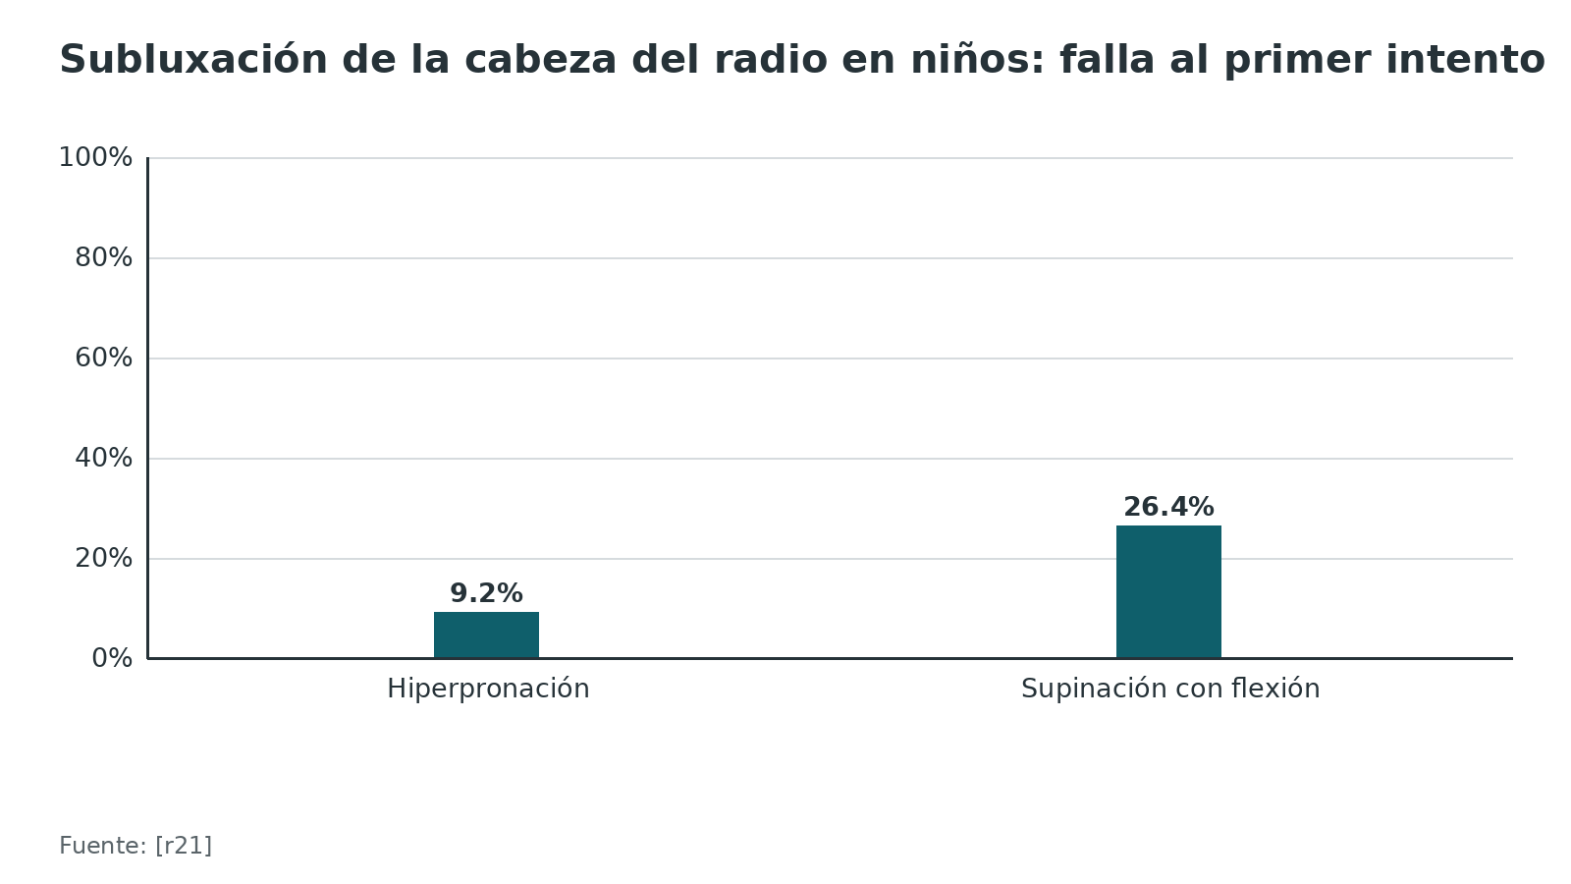
Figura 10. Eventos adversos de la sedación en urgencias (por 1000 sedaciones, 2 metaanálisis) [r15] [r45]
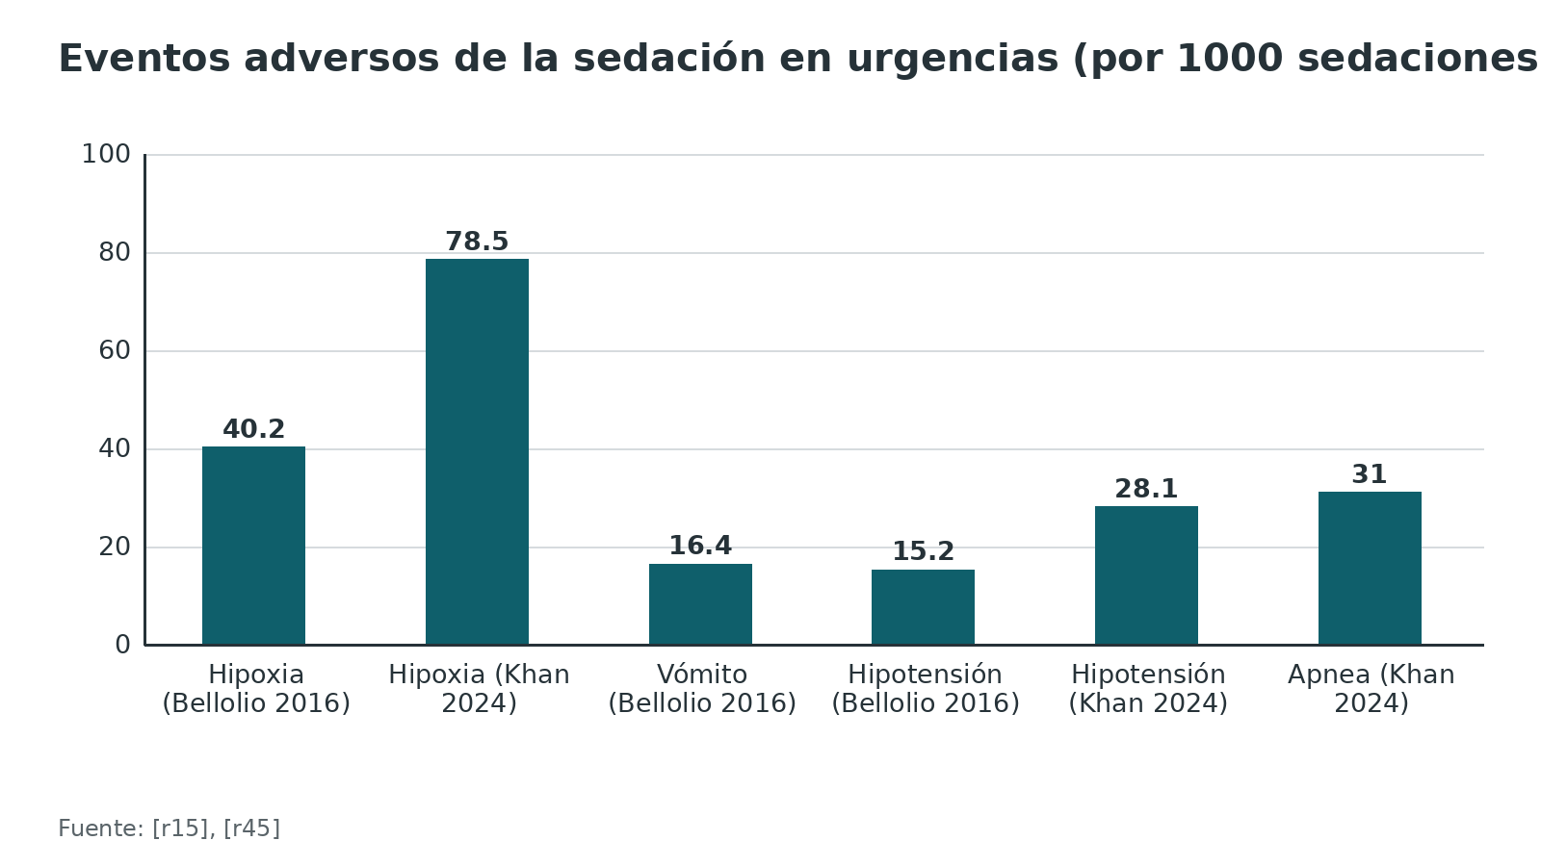
Referencias de este bloque
[r1] Grazette AJ, Aquilina A. The Assessment and Management of Simple Elbow Dislocations. Open Orthop J. 2017;11:1373-1379. (revision · acceso abierto) https://doi.org/10.2174/1874325001711011373
[r2] Payne R, Kinmont JC, Moalypour SM. Initial management of closed fracture-dislocations of the ankle. Ann R Coll Surg Engl. 2004;86(3):177-81. (serie · acceso abierto) https://doi.org/10.1308/003588404323043300
[r5] Kanji A, Atkinson P, Fraser J, Lewis D, Benjamin S. Delays to initial reduction attempt are associated with higher failure rates in anterior shoulder dislocation: a retrospective analysis of factors affecting reduction failure. Emerg Med J. 2016;33(2):130-3. (cohorte · acceso resumen) https://doi.org/10.1136/emermed-2015-204746
[r6] Dong H, Jenner EA, Theivendran K. Closed reduction techniques for acute anterior shoulder dislocation: a systematic review and meta-analysis. Eur J Trauma Emerg Surg. 2021;47(2):407-421. (RS-MA · acceso resumen) https://doi.org/10.1007/s00068-020-01427-9
[r7] Gonai S, Yoneoka D, Miyoshi T, da Silva Lopes K. A Systematic Review With Pairwise and Network Meta-analysis of Closed Reduction Methods for Anterior Shoulder Dislocation. Ann Emerg Med. 2023;81(4):453-465. (RS-MA · acceso resumen) https://doi.org/10.1016/j.annemergmed.2022.10.020
[r8] Sithamparapillai A, Grewal K, Thompson C, Walsh C, McLeod S. Intra-articular lidocaine versus intravenous sedation for closed reduction of acute anterior shoulder dislocation in the emergency department: a systematic review and meta-analysis. CJEM. 2022;24(8):809-819. (RS-MA · acceso resumen) https://doi.org/10.1007/s43678-022-00368-z
[r9] Mackenzie SP, Hackney RJ, Crosbie G, Ruthven AKB, Keating JF. Closed reduction of glenohumeral dislocations with associated tuberosity fracture in the emergency department is safe. Injury. 2021;52(3):487-492. (cohorte · acceso resumen) https://doi.org/10.1016/j.injury.2020.09.062
[r12] British Orthopaedic Association. BOAST: The management of ankle fractures [Internet]. Londres: British Orthopaedic Association; 2016 [citado 2026 oct 23]. Disponible en: https://www.boa.ac.uk/resource/boast-12-pdf.html (guia · acceso abierto) https://www.boa.ac.uk/resource/boast-12-pdf.html
[r14] Wicks L, Faroug R, Richler-Potts D, Bowden A, Issac R, Mangwani J. Should pre-manipulation radiographs be obtained in ankle fracture-dislocations? Foot (Edinb). 2018;36:10-14. (cohorte · acceso resumen) https://doi.org/10.1016/j.foot.2018.09.001
[r15] Bellolio MF, Gilani WI, Barrionuevo P, Murad MH, Erwin PJ, Anderson JR, et al. Incidence of Adverse Events in Adults Undergoing Procedural Sedation in the Emergency Department: A Systematic Review and Meta-analysis. Acad Emerg Med. 2016;23(2):119-34. (RS-MA · acceso abierto) https://doi.org/10.1111/acem.12875
[r17] Wakai A, O'Sullivan R, McCabe A. Intra-articular lignocaine versus intravenous analgesia with or without sedation for manual reduction of acute anterior shoulder dislocation in adults. Cochrane Database Syst Rev. 2011;2011(4):CD004919. (RS-MA · acceso resumen) https://doi.org/10.1002/14651858.CD004919.pub2
[r18] Sayegh FE, Kenanidis EI, Papavasiliou KA, Potoupnis ME, Kirkos JM, Kapetanos GA. Reduction of acute anterior dislocations: a prospective randomized study comparing a new technique with the Hippocratic and Kocher methods. J Bone Joint Surg Am. 2009;91(12):2775-82. (ECA · acceso resumen) https://doi.org/10.2106/JBJS.H.01434
[r19] Amar E, Maman E, Khashan M, Kauffman E, Rath E, Chechik O. Milch versus Stimson technique for nonsedated reduction of anterior shoulder dislocation: a prospective randomized trial and analysis of factors affecting success. J Shoulder Elbow Surg. 2012;21(11):1443-9. (ECA · acceso resumen) https://doi.org/10.1016/j.jse.2012.01.004
[r20] Baden DN, Roetman MH, Boeije T, Mullaart N, Boden R, Houwert RM, et al. BRASD trial: biomechanical reposition techniques in anterior shoulder dislocation-a randomized multicenter clinical trial. Int J Emerg Med. 2023;16(1):14. (ECA · acceso resumen) https://doi.org/10.1186/s12245-023-00480-6
[r21] Krul M, van der Wouden JC, Kruithof EJ, van Suijlekom-Smit LW, Koes BW. Manipulative interventions for reducing pulled elbow in young children. Cochrane Database Syst Rev. 2017;7(7):CD007759. (RS-MA · acceso resumen) https://doi.org/10.1002/14651858.CD007759.pub4
[r22] Lai PJ, Lai CY, Tseng IC, Su CY, Hsu YH, Chou YC, et al. A retrospective study of hip posterior fracture-dislocation: closed reduction at the emergency department or in the operation theater? J Orthop Traumatol. 2022;23(1):55. (cohorte · acceso abierto) https://doi.org/10.1186/s10195-022-00677-0
[r28] Waddell BS, Mohamed S, Glomset JT, Meyer MS. A Detailed Review of Hip Reduction Maneuvers: A Focus on Physician Safety and Introduction of the Waddell Technique. Orthop Rev (Pavia). 2016;8(1):6253. (revision · acceso abierto) https://doi.org/10.4081/or.2016.6253
[r30] White BJ, Walsh M, Egol KA, Tejwani NC. Intra-articular block compared with conscious sedation for closed reduction of ankle fracture-dislocations. A prospective randomized trial. J Bone Joint Surg Am. 2008;90(4):731-4. (ECA · acceso resumen) https://doi.org/10.2106/JBJS.G.00733
[r32] Smith TO, Gaukroger A, Metcalfe A, Hing CB. Surgical versus non-surgical interventions for treating patellar dislocation. Cochrane Database Syst Rev. 2023;1(1):CD008106. (RS-MA · acceso abierto) https://doi.org/10.1002/14651858.CD008106.pub4
[r33] Levi J, Heineman K, Sansosti LE, Meyr AJ. Factors Associated With Successful Closed Reduction of Dislocated Ankle Fractures at a US Level-1 Trauma Center. J Foot Ankle Surg. 2023;62(3):455-457. (cohorte · acceso resumen) https://doi.org/10.1053/j.jfas.2022.11.005
[r34] Gottlieb M. Hip Dislocations in the Emergency Department: A Review of Reduction Techniques. J Emerg Med. 2018;54(3):339-347. (revision · acceso resumen) https://doi.org/10.1016/j.jemermed.2017.12.002
[r35] Saitta BH, Wolf JM. Treating Proximal Interphalangeal Joint Dislocations. Hand Clin. 2018;34(2):139-148. (revision · acceso resumen) https://doi.org/10.1016/j.hcl.2017.12.004
[r36] Samelis PV, Koulouvaris P, Savvidou O, Mavrogenis A, Samelis VP, Papagelopoulos PJ. Patellar Dislocation: Workup and Decision-Making. Cureus. 2023;15(10):e46743. (revision · acceso abierto) https://doi.org/10.7759/cureus.46743
[r37] Duthon VB. Acute traumatic patellar dislocation. Orthop Traumatol Surg Res. 2015;101(1 Suppl):S59-67. (revision · acceso resumen) https://doi.org/10.1016/j.otsr.2014.12.001
[r38] Grewal B, Elliott D, Daniele L, Reidy J. Irreducible Lateral Patellar Dislocation: A Case Report and Literature Review. Ochsner J. 2016;16(2):180-4. (serie · acceso abierto) https://pubmed.ncbi.nlm.nih.gov/27303231/
[r39] Gottlieb M, Schiebout J. Elbow Dislocations in the Emergency Department: A Review of Reduction Techniques. J Emerg Med. 2018;54(6):849-854. (revision · acceso resumen) https://doi.org/10.1016/j.jemermed.2018.02.011
[r44] Hayashi M, Kano K, Kuroda N, Yamamoto N, Shiroshita A, Kataoka Y. Comparative efficacy of sedation or analgesia methods for reduction of anterior shoulder dislocation: A systematic review and network meta-analysis. Acad Emerg Med. 2022;29(10):1160-1171. (RS-MA · acceso resumen) https://doi.org/10.1111/acem.14568
[r45] Khan MT, Khan AR, Rohail S, Raza FA, Ahmed S, Siddiqui A, et al. Safety of procedural sedation in emergency department settings among the adult population: a systematic review and meta-analysis of randomized controlled trials. Intern Emerg Med. 2024;19(5):1385-1403. (RS-MA · acceso resumen) https://doi.org/10.1007/s11739-024-03697-2
[r46] Godwin SA, Burton JH, Gerardo CJ, Hatten BW, Mace SE, Silvers SM, et al. Clinical policy: procedural sedation and analgesia in the emergency department. Ann Emerg Med. 2014;63(2):247-58.e18. (guia · acceso resumen) https://doi.org/10.1016/j.annemergmed.2013.10.015
[r47] Bommiasamy AK, Opel D, McCallum R, Yonge JD, Perl VU, Connelly CR, et al. Conscious sedation versus rapid sequence intubation for the reduction of native traumatic hip dislocation. Am J Surg. 2018;216(5):869-873. (cohorte · acceso resumen) https://doi.org/10.1016/j.amjsurg.2018.02.023
[r48] Alkaduhimi H, van der Linde JA, Willigenburg NW, van Deurzen DFP, van den Bekerom MPJ. A systematic comparison of the closed shoulder reduction techniques. Arch Orthop Trauma Surg. 2017;137(5):589-599. (RS-MA · acceso resumen) https://doi.org/10.1007/s00402-017-2648-4
[r49] Hoveidaei AH, Dankoub M, Mousavi Nasab MM, Nakhostin-Ansari A, Pouramini A, Eghdami S, et al. Efficacy of supervised self-reduction vs. physician-assisted techniques for anterior shoulder dislocations: a systematic review and meta-analysis. BMC Musculoskelet Disord. 2024;25(1):372. (RS-MA · acceso resumen) https://doi.org/10.1186/s12891-024-07379-0
[r50] Arora R, Lutz M, Fritz D, Zimmermann R, Gabl M, Pechlaner S. Dorsolateral dislocation of the proximal interphalangeal joint: closed reduction and early active motion or static splinting; a retrospective study. Arch Orthop Trauma Surg. 2004;124(7):486-8. (cohorte · acceso resumen) https://doi.org/10.1007/s00402-004-0707-0

Técnica: principios mecánicos y secuencia de la reducción

La lógica común de toda maniobra
Todas las maniobras comparten una lógica. Primero se consigue la relajación: una articulación contraída resiste la fuerza que se le aplique, y en el hombro el éxito del primer intento dependió del dolor al ingreso y del tiempo hasta intentar [r19]. Luego se aplica tracción en línea, sostenida y sin sacudidas, con contratracción sobre el segmento proximal (práctica habitual / opinión experta). Después se recrea el mecanismo al revés, y al reducirse a veces se oye o se siente un chasquido [r1]. Por último se comprueba.
Una revisión técnica contó 23 técnicas para el hombro, con 17 modificaciones, todas construidas con tracción, palanca, manipulación o una mezcla de ellas [r13]. El mismo trabajo no puede decir cuál técnica es más exitosa, menos dolorosa o con menos complicaciones [r13]. Para decidir, entonces, cuentan 3 cosas: la analgesia, el tiempo hasta el primer intento y lo que usted domine.

Secuencia general paso a paso
La secuencia siguiente es un resumen de estudio, no un protocolo institucional ni sustituye al tutor. Cada técnica concreta tiene su propia secuencia más abajo, con la fuente que la describe.

Errores frecuentes del residente
La tabla recoge errores que la literatura permite documentar. Donde no hay un estudio que los mida, se dice.
Tabla 9. Errores frecuentes en la reducción y qué hacer [r2] [r5] [r8] [r9] [r10] [r11] [r14] [r19] [r23] [r28]
Error frecuente | Qué dice la evidencia | Qué hacer
Analgesia insuficiente | El éxito del primer intento sin sedación dependió del dolor al ingreso [r19] | Analgesia suficiente antes de empezar: lidocaína intraarticular, bloqueo o sedación [r8]
Empezar tarde | Cada 10 minutos hasta el primer intento aumentó 19 % las probabilidades de fallar en hombro [r5] | Reducir en cuanto el paciente esté estable y examinado
Repetir la misma maniobra | Más de 2 intentos predijeron una reducción fallida en urgencias en hombro con fractura de tuberosidad [r9] | Cambiar de modo de acción, revisar la analgesia y fijar un tope de intentos
Pedir la placa que retrasa lo urgente | Tobillo: 71 minutos de retraso medio hasta un tobillo reducido [r14]. Cadera: 216 minutos sin placa previa frente a 69 con ella [r23] | Deformidad con piel en riesgo: reducir primero. Cadera: AP de pelvis antes que TC
No dejar un examen neurovascular previo escrito | Registro de piel y estado neurovascular inadecuado en la mayoría de 23 pacientes con fractura-luxación de tobillo [r2] | Examinar y escribir antes y después
Insistir ante una fractura o un bloqueo mecánico | Fractura de cuello femoral: reducción cerrada contraindicada [r11]. Bosworth: no repetir intentos cerrados [r10] | Parar, imagen y quirófano
Prono con sedación sin vigilar la vía aérea (Stimson de cadera) | Con el paciente sedado y medio fuera de la camilla, el riesgo es doble: la caída y la vía aérea en prono [r28] | Elegir otra posición o tener personal dedicado a la vía aérea

Figura 11. Duración de la maniobra de hombro [r18] [r48] [r19]
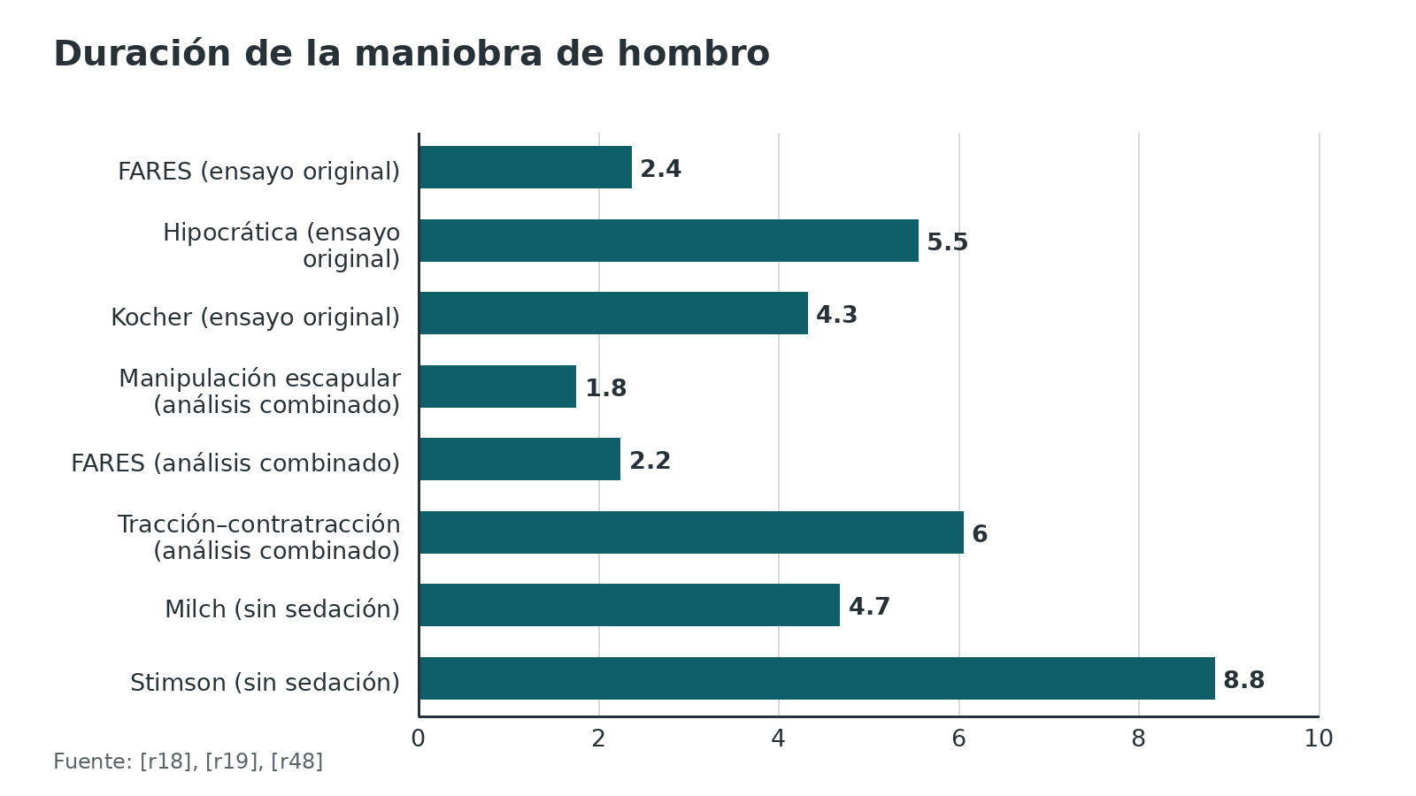
Referencias de este bloque
[r1] Grazette AJ, Aquilina A. The Assessment and Management of Simple Elbow Dislocations. Open Orthop J. 2017;11:1373-1379. (revision · acceso abierto) https://doi.org/10.2174/1874325001711011373
[r2] Payne R, Kinmont JC, Moalypour SM. Initial management of closed fracture-dislocations of the ankle. Ann R Coll Surg Engl. 2004;86(3):177-81. (serie · acceso abierto) https://doi.org/10.1308/003588404323043300
[r5] Kanji A, Atkinson P, Fraser J, Lewis D, Benjamin S. Delays to initial reduction attempt are associated with higher failure rates in anterior shoulder dislocation: a retrospective analysis of factors affecting reduction failure. Emerg Med J. 2016;33(2):130-3. (cohorte · acceso resumen) https://doi.org/10.1136/emermed-2015-204746
[r8] Sithamparapillai A, Grewal K, Thompson C, Walsh C, McLeod S. Intra-articular lidocaine versus intravenous sedation for closed reduction of acute anterior shoulder dislocation in the emergency department: a systematic review and meta-analysis. CJEM. 2022;24(8):809-819. (RS-MA · acceso resumen) https://doi.org/10.1007/s43678-022-00368-z
[r9] Mackenzie SP, Hackney RJ, Crosbie G, Ruthven AKB, Keating JF. Closed reduction of glenohumeral dislocations with associated tuberosity fracture in the emergency department is safe. Injury. 2021;52(3):487-492. (cohorte · acceso resumen) https://doi.org/10.1016/j.injury.2020.09.062
[r10] Bartoníček J, Rammelt S, Tuček M. Bosworth ankle fracture-dislocation: current concept review. EFORT Open Rev. 2024;9(6):448-457. (revision · acceso abierto) https://doi.org/10.1530/EOR-23-0050
[r11] Dunseath OA, Al-Obaidi I, Ignatius L, Rudran B, Jordan C. Femoral head fractures: anatomy, diagnosis and management. EFORT Open Rev. 2026;11(3):175-182. (revision · acceso abierto) https://doi.org/10.1530/EOR-2025-0026
[r13] Alkaduhimi H, van der Linde JA, Flipsen M, van Deurzen DF, van den Bekerom MP. A systematic and technical guide on how to reduce a shoulder dislocation. Turk J Emerg Med. 2016;16(4):155-168. (revision · acceso abierto) https://doi.org/10.1016/j.tjem.2016.09.008
[r14] Wicks L, Faroug R, Richler-Potts D, Bowden A, Issac R, Mangwani J. Should pre-manipulation radiographs be obtained in ankle fracture-dislocations? Foot (Edinb). 2018;36:10-14. (cohorte · acceso resumen) https://doi.org/10.1016/j.foot.2018.09.001
[r15] Bellolio MF, Gilani WI, Barrionuevo P, Murad MH, Erwin PJ, Anderson JR, et al. Incidence of Adverse Events in Adults Undergoing Procedural Sedation in the Emergency Department: A Systematic Review and Meta-analysis. Acad Emerg Med. 2016;23(2):119-34. (RS-MA · acceso abierto) https://doi.org/10.1111/acem.12875
[r18] Sayegh FE, Kenanidis EI, Papavasiliou KA, Potoupnis ME, Kirkos JM, Kapetanos GA. Reduction of acute anterior dislocations: a prospective randomized study comparing a new technique with the Hippocratic and Kocher methods. J Bone Joint Surg Am. 2009;91(12):2775-82. (ECA · acceso resumen) https://doi.org/10.2106/JBJS.H.01434
[r19] Amar E, Maman E, Khashan M, Kauffman E, Rath E, Chechik O. Milch versus Stimson technique for nonsedated reduction of anterior shoulder dislocation: a prospective randomized trial and analysis of factors affecting success. J Shoulder Elbow Surg. 2012;21(11):1443-9. (ECA · acceso resumen) https://doi.org/10.1016/j.jse.2012.01.004
[r23] Hwang J, Ahn D, Preston C, Sirkin MS, Galloway JD, Reilly MC, et al. Delay in hip reductions due to the advent of rapid CT scans in the trauma setting. Arch Orthop Trauma Surg. 2026;146(1):45. (cohorte · acceso abierto) https://doi.org/10.1007/s00402-026-06192-9
[r28] Waddell BS, Mohamed S, Glomset JT, Meyer MS. A Detailed Review of Hip Reduction Maneuvers: A Focus on Physician Safety and Introduction of the Waddell Technique. Orthop Rev (Pavia). 2016;8(1):6253. (revision · acceso abierto) https://doi.org/10.4081/or.2016.6253
[r46] Godwin SA, Burton JH, Gerardo CJ, Hatten BW, Mace SE, Silvers SM, et al. Clinical policy: procedural sedation and analgesia in the emergency department. Ann Emerg Med. 2014;63(2):247-58.e18. (guia · acceso resumen) https://doi.org/10.1016/j.annemergmed.2013.10.015
[r48] Alkaduhimi H, van der Linde JA, Willigenburg NW, van Deurzen DFP, van den Bekerom MPJ. A systematic comparison of the closed shoulder reduction techniques. Arch Orthop Trauma Surg. 2017;137(5):589-599. (RS-MA · acceso resumen) https://doi.org/10.1007/s00402-017-2648-4

Cuando no reduce: irreductibilidad y cuándo ir a quirófano

Un obstáculo, no falta de fuerza
Una luxación que no reduce después de intentos bien hechos suele tener un obstáculo mecánico. Reconocerlo ahorra daño.
- Hombro. En una revisión de 12 reportes de caso (nivel de evidencia 4), el bloqueo más común fue el tendón largo del bíceps incarcerado, seguido de la interposición de un tendón del manguito [r51]. Otras causas fueron los nervios axilar y musculocutáneo, los fragmentos desplazados y las lesiones de Hill-Sachs y Bankart óseo [r51]. En 188 luxaciones con fractura de tuberosidad, 22 (11 %) fallaron la reducción cerrada y pasaron a quirófano [r9].
- Cadera. Con fractura del cuello femoral coexistente, la reducción cerrada está contraindicada [r11]; en el Pipkin III, el cuello fracturado hace casi siempre imposible la reducción cerrada [r11]. Pasadas 3,5 horas desde la lesión, el éxito junto a la cama bajó en fracturas-luxaciones posteriores [r22]. Después de 6 horas, la sedación consciente falló con más frecuencia (razón de momios de 19,75) y esos pacientes son candidatos a anestesia general [r47].
- Codo. El atrapamiento de estructuras neurovasculares exige cirugía urgente [r1].
- Tobillo. En la fractura de Bosworth, los intentos de reducción cerrada son casi siempre infructuosos, y se aconseja no repetirlos [r10]. El tratamiento no quirúrgico casi siempre falla [r10]. Hubo mejores resultados al año con reducción temprana que con cirugía diferida más de 24 horas [r10].
- Rótula. Algunas luxaciones laterales no reducen al primer intento, sobre todo si hay fractura o impactación; pueden hacer falta manipulación bajo anestesia o reducción abierta [r38].
- Interfalángica proximal. Ocasionalmente es irreductible y exige reducción abierta [r35].

Criterios para pasar a quirófano
1. Fractura que contraindica la reducción cerrada (cuello femoral; cuello humeral con duda) [r11][r9].
2. Déficit neurovascular nuevo o isquemia que no cede al reducir, por posible atrapamiento [r1].
3. Bloqueo mecánico sospechado o confirmado por imagen [r51][r10].
4. Tope de intentos alcanzado. Fíjelo antes de empezar (práctica habitual / opinión experta); el dato publicado es que más de 2 intentos predijeron falla en urgencias [r9].
5. Reducción no concéntrica o inestable después de reducir [r11].
6. Cadera con más de 6 horas hasta la reducción y falla de la sedación consciente: anestesia general [r47].
Tabla 10. Bloqueo o situación típica y conducta, por articulación [r1] [r9] [r10] [r11] [r35] [r38] [r47] [r51]
Articulación | Bloqueo o situación típica | Conducta
Hombro | Bíceps incarcerado, tendón del manguito, fragmentos, Hill-Sachs o Bankart óseo [r51] | Imagen y reducción abierta o artroscópica según la causa [r51]
Hombro con fractura de tuberosidad | 22 de 188 (11 %) fallaron la reducción cerrada [r9] | Quirófano tras el tope de intentos; TC si hay duda del cuello [r9]
Cadera | Fractura del cuello femoral; Pipkin III [r11] | Sin reducción cerrada; cirugía inmediata [r11]
Cadera | Más de 6 horas hasta reducir [r47] | Anestesia general como primera opción [r47]
Codo | Atrapamiento neurovascular [r1] | Cirugía urgente [r1]
Tobillo | Fractura de Bosworth [r10] | Reducción abierta temprana; sin intentos cerrados repetidos [r10]
Rótula | Fractura o impactación [r38] | TC; manipulación bajo anestesia o reducción abierta [r38]
Interfalángica proximal | Irreductible ocasional [r35] | Reducción abierta [r35]

Referencias de este bloque
[r1] Grazette AJ, Aquilina A. The Assessment and Management of Simple Elbow Dislocations. Open Orthop J. 2017;11:1373-1379. (revision · acceso abierto) https://doi.org/10.2174/1874325001711011373
[r9] Mackenzie SP, Hackney RJ, Crosbie G, Ruthven AKB, Keating JF. Closed reduction of glenohumeral dislocations with associated tuberosity fracture in the emergency department is safe. Injury. 2021;52(3):487-492. (cohorte · acceso resumen) https://doi.org/10.1016/j.injury.2020.09.062
[r10] Bartoníček J, Rammelt S, Tuček M. Bosworth ankle fracture-dislocation: current concept review. EFORT Open Rev. 2024;9(6):448-457. (revision · acceso abierto) https://doi.org/10.1530/EOR-23-0050
[r11] Dunseath OA, Al-Obaidi I, Ignatius L, Rudran B, Jordan C. Femoral head fractures: anatomy, diagnosis and management. EFORT Open Rev. 2026;11(3):175-182. (revision · acceso abierto) https://doi.org/10.1530/EOR-2025-0026
[r22] Lai PJ, Lai CY, Tseng IC, Su CY, Hsu YH, Chou YC, et al. A retrospective study of hip posterior fracture-dislocation: closed reduction at the emergency department or in the operation theater? J Orthop Traumatol. 2022;23(1):55. (cohorte · acceso abierto) https://doi.org/10.1186/s10195-022-00677-0
[r35] Saitta BH, Wolf JM. Treating Proximal Interphalangeal Joint Dislocations. Hand Clin. 2018;34(2):139-148. (revision · acceso resumen) https://doi.org/10.1016/j.hcl.2017.12.004
[r38] Grewal B, Elliott D, Daniele L, Reidy J. Irreducible Lateral Patellar Dislocation: A Case Report and Literature Review. Ochsner J. 2016;16(2):180-4. (serie · acceso abierto) https://pubmed.ncbi.nlm.nih.gov/27303231/
[r47] Bommiasamy AK, Opel D, McCallum R, Yonge JD, Perl VU, Connelly CR, et al. Conscious sedation versus rapid sequence intubation for the reduction of native traumatic hip dislocation. Am J Surg. 2018;216(5):869-873. (cohorte · acceso resumen) https://doi.org/10.1016/j.amjsurg.2018.02.023
[r51] Liechti DJ, Shepet KH, Glener JE, Neumann EJ, Sraj S. A Systematic Review of Acute Irreducible Shoulder Dislocations in the 21st Century. Orthop J Sports Med. 2022;10(9):23259671221121633. (RS-MA · acceso abierto) https://doi.org/10.1177/23259671221121633

Complicaciones de la luxación y de la maniobra

De la sedación
Las cifras ya vistas: hipoxia 40,2 por 1000 sedaciones y vómito 16,4 por 1000 [r15]; hipoxia 78,5 y apnea 31 por 1000 en otro metaanálisis [r45]. Los eventos graves son raros [r15].

De la maniobra
- Fractura iatrogénica. En 188 luxaciones de hombro con fractura de tuberosidad hubo 2 fracturas iatrogénicas: 0,5 % cuando la reducción fue en urgencias y 1 % en total [r9]. En la comparación en red de 14 estudios, la única complicación fue 1 fractura con Kocher [r7].
- Nervio. En el hombro con fractura de tuberosidad, 19 % tenía lesión nerviosa al llegar [r9]; en luxación primaria o fractura de cuello humeral, 45 % por electrofisiología [r24]. En la cadera, cerca de 10 % de los adultos [r29]; en el codo, hasta 20 % [r1].
- Vaso. La arteria braquial puede dañarse por tracción al luxarse o por atrapamiento tras reducir [r1]. En las luxaciones del codo se describen también lesión vascular y síndrome compartimental [r39]. En el Bosworth, el síndrome compartimental representó 5,4 % de los casos publicados [r10].
- Necrosis y artrosis en la cadera. La tasa de necrosis avascular osciló entre 0,106 y 0,430 en luxaciones posteriores y entre 0,087 y 0,333 en anteriores [r3]. La artrosis postraumática osciló entre 0,194 y 0,586 en las posteriores [r3]. El riesgo de necrosis crece si la reducción se retrasa más de 6 horas o es incongruente [r11].
- Osificación heterotópica en el codo. Se ha documentado hasta en 75 % de los casos, pero limita el movimiento en cerca de 5 % [r1].
- Recurrencia. En la rótula, la luxación recurre hasta en 40 % [r32], y la inestabilidad recurrente afecta cerca de 25 % de los pacientes en el consenso europeo [r43].
Tabla 11. Complicaciones, frecuencia publicada y fuente [r1] [r3] [r9] [r10] [r15] [r24] [r29] [r32] [r45]
Complicación | Frecuencia publicada | Contexto
Hipoxia en la sedación | 40,2 por 1000 [r15]; 78,5 por 1000 [r45] | Sedación procedimental en adultos en urgencias
Fractura iatrogénica | 0,5 % en urgencias; 1 % en total [r9] | Hombro con fractura de tuberosidad
Lesión nerviosa al llegar | 19 % [r9]; 45 % por electrofisiología [r24] | Hombro
Lesión del ciático | Cerca de 10 % [r29] | Cadera, adultos
Lesión neurológica | Hasta 20 % [r1] | Codo, luxación simple
Síndrome compartimental | 5,4 % de los casos publicados [r10] | Fractura de Bosworth
Osificación heterotópica | Hasta 75 %; limitante en cerca de 5 % [r1] | Codo
Necrosis avascular | 0,106 a 0,430 en posteriores; 0,087 a 0,333 en anteriores [r3] | Cadera
Recurrencia | Hasta 40 % [r32] | Rótula, tras la primera luxación

Figura 12. Complicaciones publicadas relacionadas con luxaciones y su reducción (contextos distintos) [r9] [r10] [r1] [r29]
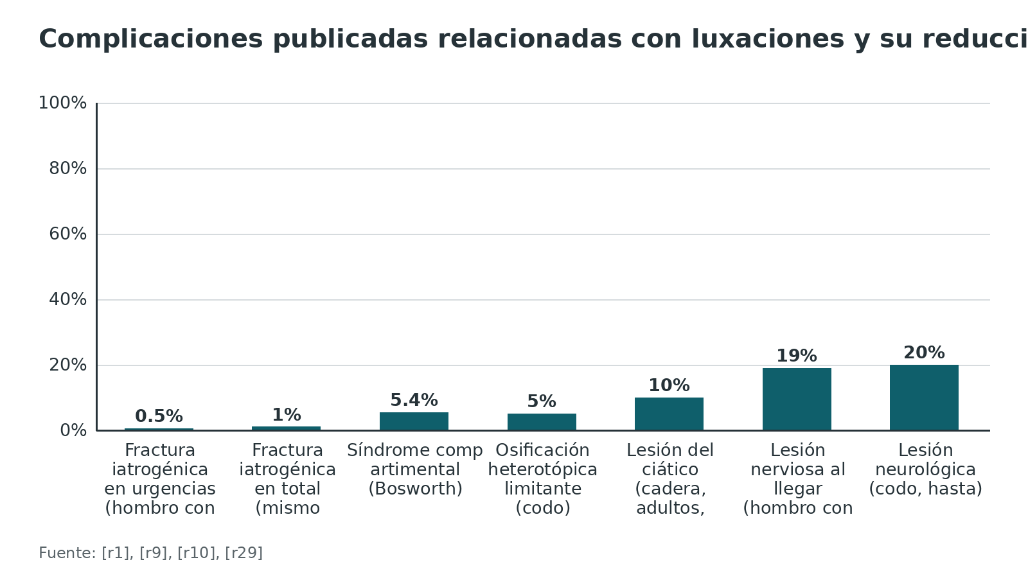
Referencias de este bloque
[r1] Grazette AJ, Aquilina A. The Assessment and Management of Simple Elbow Dislocations. Open Orthop J. 2017;11:1373-1379. (revision · acceso abierto) https://doi.org/10.2174/1874325001711011373
[r3] Kellam P, Ostrum RF. Systematic Review and Meta-Analysis of Avascular Necrosis and Posttraumatic Arthritis After Traumatic Hip Dislocation. J Orthop Trauma. 2016;30(1):10-6. (RS-MA · acceso resumen) https://doi.org/10.1097/BOT.0000000000000419
[r7] Gonai S, Yoneoka D, Miyoshi T, da Silva Lopes K. A Systematic Review With Pairwise and Network Meta-analysis of Closed Reduction Methods for Anterior Shoulder Dislocation. Ann Emerg Med. 2023;81(4):453-465. (RS-MA · acceso resumen) https://doi.org/10.1016/j.annemergmed.2022.10.020
[r9] Mackenzie SP, Hackney RJ, Crosbie G, Ruthven AKB, Keating JF. Closed reduction of glenohumeral dislocations with associated tuberosity fracture in the emergency department is safe. Injury. 2021;52(3):487-492. (cohorte · acceso resumen) https://doi.org/10.1016/j.injury.2020.09.062
[r10] Bartoníček J, Rammelt S, Tuček M. Bosworth ankle fracture-dislocation: current concept review. EFORT Open Rev. 2024;9(6):448-457. (revision · acceso abierto) https://doi.org/10.1530/EOR-23-0050
[r11] Dunseath OA, Al-Obaidi I, Ignatius L, Rudran B, Jordan C. Femoral head fractures: anatomy, diagnosis and management. EFORT Open Rev. 2026;11(3):175-182. (revision · acceso abierto) https://doi.org/10.1530/EOR-2025-0026
[r15] Bellolio MF, Gilani WI, Barrionuevo P, Murad MH, Erwin PJ, Anderson JR, et al. Incidence of Adverse Events in Adults Undergoing Procedural Sedation in the Emergency Department: A Systematic Review and Meta-analysis. Acad Emerg Med. 2016;23(2):119-34. (RS-MA · acceso abierto) https://doi.org/10.1111/acem.12875
[r24] de Laat EA, Visser CP, Coene LN, Pahlplatz PV, Tavy DL. Nerve lesions in primary shoulder dislocations and humeral neck fractures. A prospective clinical and EMG study. J Bone Joint Surg Br. 1994;76(3):381-3. (cohorte · acceso resumen) https://pubmed.ncbi.nlm.nih.gov/8175837/
[r29] Cornwall R, Radomisli TE. Nerve injury in traumatic dislocation of the hip. Clin Orthop Relat Res. 2000(377):84-91. (revision · acceso resumen) https://doi.org/10.1097/00003086-200008000-00012
[r32] Smith TO, Gaukroger A, Metcalfe A, Hing CB. Surgical versus non-surgical interventions for treating patellar dislocation. Cochrane Database Syst Rev. 2023;1(1):CD008106. (RS-MA · acceso abierto) https://doi.org/10.1002/14651858.CD008106.pub4
[r39] Gottlieb M, Schiebout J. Elbow Dislocations in the Emergency Department: A Review of Reduction Techniques. J Emerg Med. 2018;54(6):849-854. (revision · acceso resumen) https://doi.org/10.1016/j.jemermed.2018.02.011
[r43] Blønd L, Askenberger M, Stephen J, Akmeşe R, Balcarek P, El Attal R, et al. Management of first-time patellar dislocation: The ESSKA 2024 formal consensus-Part 1. Knee Surg Sports Traumatol Arthrosc. 2025;33(5):1925-1932. (guia · acceso abierto) https://doi.org/10.1002/ksa.12620
[r45] Khan MT, Khan AR, Rohail S, Raza FA, Ahmed S, Siddiqui A, et al. Safety of procedural sedation in emergency department settings among the adult population: a systematic review and meta-analysis of randomized controlled trials. Intern Emerg Med. 2024;19(5):1385-1403. (RS-MA · acceso resumen) https://doi.org/10.1007/s11739-024-03697-2

Pronóstico

Qué cambia el pronóstico y qué no
- Cadera. El tiempo pesa: razón de momios de necrosis de 5,627 con más de 12 horas [r3], de 5,00 con más de 6 horas [r27], 3,4 % más de riesgo de necrosis por hora de retraso y 4,6 % más de riesgo de cirugía secundaria por hora [r4]. En esa cohorte, los pacientes trasladados desde otro hospital tardaron 13,8 horas frente a 5,7 horas en reducirse [r4].
- Codo. Con movilización temprana, el Quick-DASH al año fue de 4,0 frente a 4,2 con yeso de 3 semanas, sin recidivas [r26]. Un estudio poblacional citado halló que solo 1,5 % de los pacientes necesitó reducción abierta tras una reducción cerrada fallida [r1]. La evidencia comparativa es escasa: 1 estudio de nivel I y 3 ensayos de nivel II [r31]. La revisión Cochrane solo halló 2 ensayos pequeños con 80 participantes, ambos con riesgo de sesgo, y concluyó que no hay evidencia suficiente para elegir el tratamiento de la luxación simple del adulto [r52].
- Hombro. Tras la reducción, la reluxación fue de 55 de 245 con inmovilización en rotación externa y de 73 de 243 con rotación interna, con certeza muy baja [r53].
- Rótula. La recurrencia llega hasta 40 % [r32]; hay síntomas variados en cerca de 50 % [r43].
- Tobillo (Bosworth). Hubo mejores resultados al año tras reducción temprana que tras cirugía diferida más de 24 horas [r10].
- Interfalángica proximal. La contractura leve crónica y la deformidad son consistentes en la literatura, casi toda de reportes retrospectivos [r35].
Figura 13. Riesgo de reluxación o recurrencia publicado (contextos distintos) [r32] [r43] [r53]
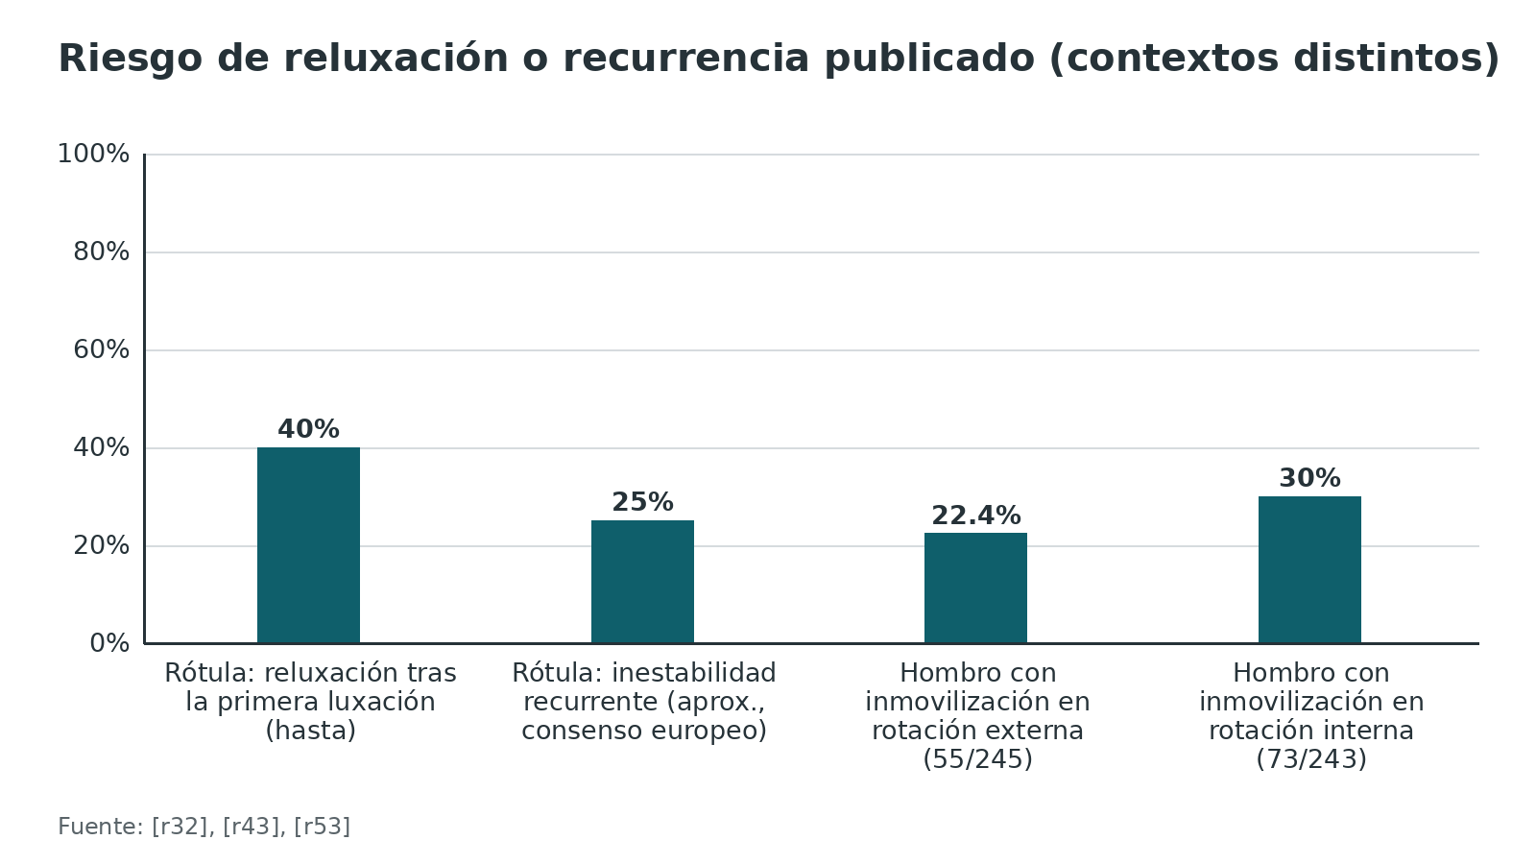
Figura 14. Necrosis avascular tras luxación de cadera: razón de momios según el retraso hasta reducir [r27] [r3]
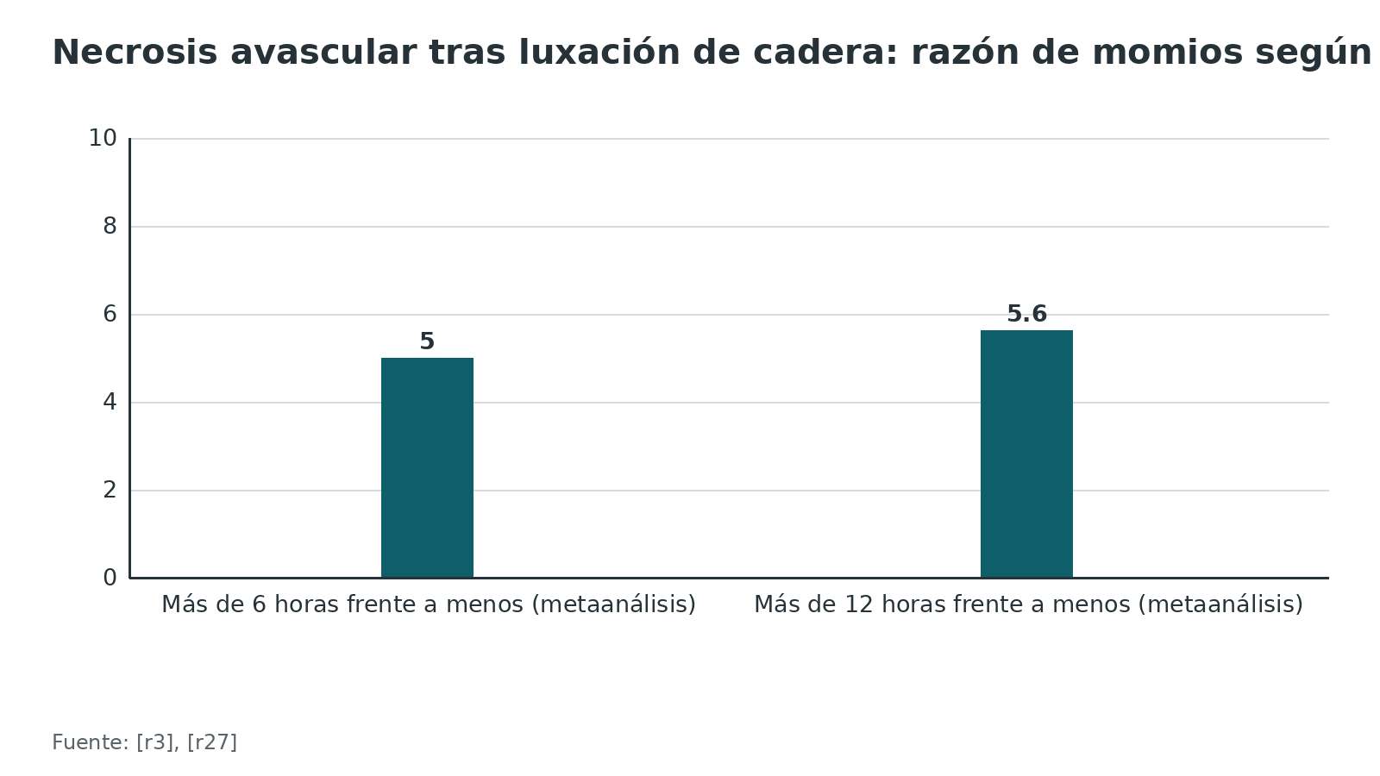
Referencias de este bloque
[r1] Grazette AJ, Aquilina A. The Assessment and Management of Simple Elbow Dislocations. Open Orthop J. 2017;11:1373-1379. (revision · acceso abierto) https://doi.org/10.2174/1874325001711011373
[r3] Kellam P, Ostrum RF. Systematic Review and Meta-Analysis of Avascular Necrosis and Posttraumatic Arthritis After Traumatic Hip Dislocation. J Orthop Trauma. 2016;30(1):10-6. (RS-MA · acceso resumen) https://doi.org/10.1097/BOT.0000000000000419
[r4] McGregor PC, Meldau JE, Liskutin T, Kelly RF, Levack AE, Cohen J, et al. Hospital transfer and delayed reduction of traumatic hip dislocations. Arch Orthop Trauma Surg. 2023;143(8):4785-4791. (cohorte · acceso resumen) https://doi.org/10.1007/s00402-023-04768-3
[r10] Bartoníček J, Rammelt S, Tuček M. Bosworth ankle fracture-dislocation: current concept review. EFORT Open Rev. 2024;9(6):448-457. (revision · acceso abierto) https://doi.org/10.1530/EOR-23-0050
[r26] Iordens GI, Van Lieshout EM, Schep NW, De Haan J, Tuinebreijer WE, Eygendaal D, et al. Early mobilisation versus plaster immobilisation of simple elbow dislocations: results of the FuncSiE multicentre randomised clinical trial. Br J Sports Med. 2017;51(6):531-538. (ECA · acceso resumen) https://doi.org/10.1136/bjsports-2015-094704
[r27] Ahmed G, Shiraz S, Riaz M, Ibrahim T. Late versus early reduction in traumatic hip dislocations: a meta-analysis. Eur J Orthop Surg Traumatol. 2017;27(8):1109-1116. (RS-MA · acceso resumen) https://doi.org/10.1007/s00590-017-1988-7
[r31] Barco R, Gonzalez-Escobar S, Acerboni-Flores F, Vaquero-Picado A. Acute elbow dislocation: a critical appraisal of the literature. JSES Int. 2023;7(6):2560-2564. (revision · acceso abierto) https://doi.org/10.1016/j.jseint.2023.03.019
[r32] Smith TO, Gaukroger A, Metcalfe A, Hing CB. Surgical versus non-surgical interventions for treating patellar dislocation. Cochrane Database Syst Rev. 2023;1(1):CD008106. (RS-MA · acceso abierto) https://doi.org/10.1002/14651858.CD008106.pub4
[r35] Saitta BH, Wolf JM. Treating Proximal Interphalangeal Joint Dislocations. Hand Clin. 2018;34(2):139-148. (revision · acceso resumen) https://doi.org/10.1016/j.hcl.2017.12.004
[r43] Blønd L, Askenberger M, Stephen J, Akmeşe R, Balcarek P, El Attal R, et al. Management of first-time patellar dislocation: The ESSKA 2024 formal consensus-Part 1. Knee Surg Sports Traumatol Arthrosc. 2025;33(5):1925-1932. (guia · acceso abierto) https://doi.org/10.1002/ksa.12620
[r52] Taylor F, Sims M, Theis JC, Herbison GP. Interventions for treating acute elbow dislocations in adults. Cochrane Database Syst Rev. 2012;2012(4):CD007908. (RS-MA · acceso resumen) https://doi.org/10.1002/14651858.CD007908.pub2
[r53] Braun C, McRobert CJ. Conservative management following closed reduction of traumatic anterior dislocation of the shoulder. Cochrane Database Syst Rev. 2019;5(5):CD004962. (RS-MA · acceso resumen) https://doi.org/10.1002/14651858.CD004962.pub4

Estabilidad poscorrección, inmovilización y plazos

Después de reducir
La reducción termina cuando está comprobada y protegida, no cuando el hueso entra. Cada articulación tiene su comprobación y su inmovilización.
- Cadera. Se piden radiografías para demostrar la reducción concéntrica y se evalúa la estabilidad con el paciente sedado [r11]. El manejo posterior se desarrolla en el capítulo de luxación traumática de cadera.
- Codo. En la luxación simple, la congruencia ósea suele bastar para una reducción estable, pero se examina la estabilidad moviendo el codo con suavidad en flexoextensión [r1]. Si reluxa con el antebrazo en pronación y más de 45° de flexión, se indica cirugía temprana [r1]. Si quedó estable, basta un reposo corto de 3 a 7 días en cabestrillo, férula o vendaje; si se vuelve inestable al acercarse a la extensión (entre 45° de flexión y la extensión completa), una ortesis articulada con tope de extensión permite moverlo [r1]. El yeso completo puede subluxarlo, e inmovilizar más de 2 a 3 semanas empeora el resultado [r1].
- Hombro. Faltan ensayos que prueben qué inmovilización es mejor: la revisión Cochrane de 7 ensayos y 704 participantes no pudo concluir si la rotación externa aporta algún beneficio sobre la interna [r53].
- Rótula. La rodilla se deja en férula en extensión 3 semanas y luego se inicia movilidad activa [r36].
- Interfalángica proximal. En 50 pacientes con luxación dorsolateral, la férula de bloqueo dorsal con movimiento activo logró mejor rango y fuerza de pinza que el yeso de 4 semanas [r50].
- Tobillo. La reducción va seguida de entablillado urgente [r12]. Si el patrón es estable, alcanzan analgesia, férula y apoyo según tolere; si la estabilidad es dudosa, hay control con radiografías nuevas antes de 2 semanas [r12]. El plazo de inmovilización definitivo de la fractura-luxación inicial depende de la fractura: sin dato verificable de un plazo único.
Referencias de este bloque
[r1] Grazette AJ, Aquilina A. The Assessment and Management of Simple Elbow Dislocations. Open Orthop J. 2017;11:1373-1379. (revision · acceso abierto) https://doi.org/10.2174/1874325001711011373
[r11] Dunseath OA, Al-Obaidi I, Ignatius L, Rudran B, Jordan C. Femoral head fractures: anatomy, diagnosis and management. EFORT Open Rev. 2026;11(3):175-182. (revision · acceso abierto) https://doi.org/10.1530/EOR-2025-0026
[r12] British Orthopaedic Association. BOAST: The management of ankle fractures [Internet]. Londres: British Orthopaedic Association; 2016 [citado 2026 oct 23]. Disponible en: https://www.boa.ac.uk/resource/boast-12-pdf.html (guia · acceso abierto) https://www.boa.ac.uk/resource/boast-12-pdf.html
[r26] Iordens GI, Van Lieshout EM, Schep NW, De Haan J, Tuinebreijer WE, Eygendaal D, et al. Early mobilisation versus plaster immobilisation of simple elbow dislocations: results of the FuncSiE multicentre randomised clinical trial. Br J Sports Med. 2017;51(6):531-538. (ECA · acceso resumen) https://doi.org/10.1136/bjsports-2015-094704
[r36] Samelis PV, Koulouvaris P, Savvidou O, Mavrogenis A, Samelis VP, Papagelopoulos PJ. Patellar Dislocation: Workup and Decision-Making. Cureus. 2023;15(10):e46743. (revision · acceso abierto) https://doi.org/10.7759/cureus.46743
[r50] Arora R, Lutz M, Fritz D, Zimmermann R, Gabl M, Pechlaner S. Dorsolateral dislocation of the proximal interphalangeal joint: closed reduction and early active motion or static splinting; a retrospective study. Arch Orthop Trauma Surg. 2004;124(7):486-8. (cohorte · acceso resumen) https://doi.org/10.1007/s00402-004-0707-0
[r53] Braun C, McRobert CJ. Conservative management following closed reduction of traumatic anterior dislocation of the shoulder. Cochrane Database Syst Rev. 2019;5(5):CD004962. (RS-MA · acceso resumen) https://doi.org/10.1002/14651858.CD004962.pub4

Documentación médico-legal

Qué debe quedar escrito
La documentación es parte del procedimiento. Lo que sigue es una lista de lo que conviene registrar; no es asesoría legal, y la normativa nacional (historia clínica, consentimiento informado) se consulta aparte.
- Hora de la lesión, de la llegada y de cada intento; hora de la reducción.
- Examen neurovascular previo y posterior, por nervio, por pulso y por piel [r1]. En el tobillo, el BOAST-12 pide 2 registros antes de que el paciente deje urgencias: el examen neurovascular repetido y las radiografías que confirman la reducción [r12].
- La decisión de la imagen: qué se pidió, por qué y, si se redujo antes de la placa, por qué [r12][r14].
- El consentimiento informado, con los riesgos de la sedación explicados con cifras reales [r15].
- La analgesia usada y la monitorización durante la sedación.
- La maniobra, el número de intentos y quién los hizo.
- La estabilidad y la imagen de control tras reducir [r11].
- Las indicaciones al alta, el plazo de control y, si pasó a quirófano, por qué.

Lo que la evidencia dice del registro
El registro suele ser la parte débil. En una auditoría de 23 pacientes con fractura-luxación de tobillo, la piel y el estado neurovascular estaban inadecuadamente registrados en la mayoría [r2]. En 137 niños con fractura supracondílea desplazada, solo 12 (8,8 %) y 19 (13,9 %) tenían un examen neurológico y vascular completo documentado [r40]. Esa segunda cifra es de otra lesión y se cita solo como ejemplo de la brecha típica.
No se encontraron estudios que midan cuánto reduce el riesgo médico-legal un registro más completo: sin dato verificable. El argumento a favor del registro no necesita cifras: sin un examen previo escrito, no se puede separar la lesión que el paciente ya traía de la que se atribuye a la maniobra.
Referencias de este bloque
[r1] Grazette AJ, Aquilina A. The Assessment and Management of Simple Elbow Dislocations. Open Orthop J. 2017;11:1373-1379. (revision · acceso abierto) https://doi.org/10.2174/1874325001711011373
[r2] Payne R, Kinmont JC, Moalypour SM. Initial management of closed fracture-dislocations of the ankle. Ann R Coll Surg Engl. 2004;86(3):177-81. (serie · acceso abierto) https://doi.org/10.1308/003588404323043300
[r11] Dunseath OA, Al-Obaidi I, Ignatius L, Rudran B, Jordan C. Femoral head fractures: anatomy, diagnosis and management. EFORT Open Rev. 2026;11(3):175-182. (revision · acceso abierto) https://doi.org/10.1530/EOR-2025-0026
[r12] British Orthopaedic Association. BOAST: The management of ankle fractures [Internet]. Londres: British Orthopaedic Association; 2016 [citado 2026 oct 23]. Disponible en: https://www.boa.ac.uk/resource/boast-12-pdf.html (guia · acceso abierto) https://www.boa.ac.uk/resource/boast-12-pdf.html
[r14] Wicks L, Faroug R, Richler-Potts D, Bowden A, Issac R, Mangwani J. Should pre-manipulation radiographs be obtained in ankle fracture-dislocations? Foot (Edinb). 2018;36:10-14. (cohorte · acceso resumen) https://doi.org/10.1016/j.foot.2018.09.001
[r15] Bellolio MF, Gilani WI, Barrionuevo P, Murad MH, Erwin PJ, Anderson JR, et al. Incidence of Adverse Events in Adults Undergoing Procedural Sedation in the Emergency Department: A Systematic Review and Meta-analysis. Acad Emerg Med. 2016;23(2):119-34. (RS-MA · acceso abierto) https://doi.org/10.1111/acem.12875
[r40] Mayne AI, Perry DC, Stables G, Dhotare S, Bruce CE. Documentation of neurovascular status in supracondylar fractures and the development of an assessment proforma. Emerg Med J. 2013;30(6):480-2. (cohorte · acceso resumen) https://doi.org/10.1136/emermed-2012-201293

Perlas y trampas

Perlas
- La lidocaína intraarticular acorta la estancia, 109,46 minutos menos en el metaanálisis Cochrane, pero la maniobra puede tardar más: 284,6 segundos frente a 105 en un ensayo [r17].
- En el ensayo original de FARES, con residentes de primer y segundo año, el éxito fue de 88,7 % frente a 72,5 % con la hipocrática y 68 % con Kocher [r18].
- Las cifras de éxito cambian según quién reduce y con qué analgesia: Milch logró 82,8 % al primer intento sin sedación frente a 28 % con Stimson en 60 pacientes [r19], pero en el ensayo BRASD, con 308 pacientes y sin analgesia invasiva, la Milch modificada tuvo el mejor primer intento y aun así fue de 52 % en quienes podían aducir el brazo [r20].
- En el niño con subluxación de la cabeza del radio, la hiperpronación falló menos al primer intento que la supinación con flexión: 9,2 % frente a 26,4 % [r21].
- Si el primer intento de reducir una fractura-luxación posterior de cadera cae pasadas 3,5 horas desde la lesión, deje el quirófano listo: ese fue el punto de corte en que el éxito junto a la cama bajó en una serie [r22].
- Al combinar ketamina con propofol bajaron 6 eventos frente a usar cualquiera de los 2 solo: agitación, apnea, hipoxia, bradicardia, hipotensión y vómito [r15].

Trampas
- Creer que el alivio del dolor confirma la reducción: se comprueba con examen y radiografía, y con estabilidad bajo sedación en la cadera [r11].
- Pedir la TC antes de la radiografía AP de pelvis en la luxación de cadera: sin la placa inicial, el tiempo a la reducción fue de 216 minutos frente a 69 minutos con ella [r23].
- Repetir la misma maniobra sin cambiar nada: más de 2 intentos predijeron una reducción fallida en urgencias en el hombro con fractura de tuberosidad [r9].
- Mirar el pulso y olvidar el nervio: en 101 pacientes con luxación primaria de hombro o fractura de cuello humeral, 45 % tuvo lesión nerviosa por electrofisiología [r24].
- Exigir o prohibir la radiografía posterior por reflejo: en 1076 pacientes con luxación anterior de hombro, 2,6 % tenía fractura en la placa previa y 3,1 % en la posterior, sin diferencia significativa [r25]; la decisión depende del caso.
- Inmovilizar el codo con un yeso largo por costumbre: tras una reducción estable se prefiere la movilización temprana y se evita inmovilizar más de 2 a 3 semanas [r1][r26].

Preguntas de autoevaluación
1. Caso didáctico (inventado): paciente con luxación anterior de hombro sin fractura en la radiografía, en un servicio donde la monitorización para sedación es limitada. ¿Qué analgesia tiene éxito comparable a la sedación intravenosa con menos eventos adversos?
a) Lidocaína intraarticular.
b) Ninguna analgesia: siempre es peor.
c) Solo sedación intravenosa: es la única con éxito.
d) Solo anestesia general.
Respuesta: a. En la revisión Cochrane no hubo diferencia en el éxito inmediato (RR 0,95) y hubo menos efectos adversos con lidocaína (RR 0,16) [r17]. Un metaanálisis posterior de 12 ensayos halló lo mismo (éxito RR 0,93; eventos adversos RR 0,16) [r8].
2. En el metaanálisis de Kellam y Ostrum, ¿qué razón de momios de necrosis avascular se halló al reducir una luxación de cadera después de 12 horas frente a antes de 12 horas?
a) 5,627.
b) 1,0 (sin asociación).
c) 0,5 (efecto protector).
d) 0,106.
Respuesta: a. La razón de momios de necrosis fue de 5,627 para las reducidas después de 12 horas [r3]. Con un corte de 6 horas, el metaanálisis de Ahmed halló 5,00 (IC 95 % 1,30 a 19,29) [r27].
3. En el ensayo original que presentó el método FARES, ¿qué porcentaje de éxito tuvo FARES frente a la hipocrática y a Kocher?
a) 88,7 %, 72,5 % y 68 %.
b) 50 %, 50 % y 50 %.
c) 97 %, 92 % y 95 %.
d) 28 %, 82,8 % y 52 %.
Respuesta: a. El éxito fue de 88,7 % con FARES, de 72,5 % con la hipocrática y de 68 % con Kocher, en un ensayo con 154 pacientes y residentes de primer o segundo año [r18]. Las otras cifras corresponden a otros estudios [r48][r19][r20].
4. Luxación posterior de cadera con una fractura coexistente del cuello femoral. ¿Cuál es la conducta?
a) Cirugía inmediata: la reducción cerrada está contraindicada.
b) Maniobra de Allis bajo sedación, con tantos intentos como haga falta.
c) Esperar 24 horas para decidir.
d) Reducción cerrada y TC al día siguiente.
Respuesta: a. Con el cuello femoral fracturado no se intenta la reducción cerrada; el paso siguiente es la cirugía inmediata [r11].
5. Tobillo con deformidad clínica evidente y piel en tensión. ¿Qué indica el BOAST-12?
a) Reducir y entablillar con urgencia; la radiografía antes solo si no causa una demora inaceptable.
b) Siempre radiografía antes de tocar el tobillo, sin excepción.
c) Esperar la TC.
d) Solo analgesia y reducir al día siguiente en quirófano.
Respuesta: a. Para el tobillo con deformidad clínica, el BOAST-12 prioriza la reducción y la férula urgentes, y acepta la radiografía previa mientras no signifique una demora inaceptable [r12]. En una serie, la placa previa retrasó en promedio 71 minutos llegar a un tobillo reducido y no aumentó el éxito del primer intento [r14].
6. En 188 luxaciones de hombro con fractura de tuberosidad tratadas en urgencias, ¿qué predijo la falla de la reducción?
a) Más de 2 intentos de reducción.
b) Haber usado lidocaína intraarticular.
c) La edad menor de 30 años.
d) Haber pedido la radiografía previa.
Respuesta: a. Más de 2 intentos de reducción predijeron una reducción fallida en urgencias (p = 0,001) [r9]. En esa serie, el riesgo de fractura iatrogénica fue de 0,5 % en urgencias y 1 % en total [r9].
7. En niños con subluxación de la cabeza del radio, ¿qué maniobra falló menos al primer intento según la revisión Cochrane?
a) Hiperpronación.
b) Supinación con flexión.
c) Tracción con la muñeca en extensión.
d) Ninguna: todas fallaron igual.
Respuesta: a. La hiperpronación falló en 9,2 % frente a 26,4 % con la supinación con flexión (RR 0,35), con un NNT de 6 y evidencia de baja calidad [r21].
8. En la revisión de reportes de caso de luxaciones agudas irreductibles de hombro, ¿cuál fue el bloqueo mecánico más común?
a) El tendón largo del bíceps incarcerado.
b) La arteria axilar atrapada.
c) El nervio radial en el borde glenoideo.
d) El labrum acetabular.
Respuesta: a. El bloqueo más común fue el tendón largo del bíceps incarcerado, seguido de la interposición de un tendón del manguito [r51]. Todos los estudios eran reportes de caso, de nivel de evidencia 4 [r51].
9. En la auditoría de fracturas-luxaciones de tobillo de Payne y colaboradores, ¿qué se halló sobre el registro de piel y estado neurovascular?
a) Fue inadecuado en la mayoría de los pacientes.
b) Estaba completo en todos.
c) Solo faltaba en los pacientes pediátricos.
d) No se evaluó.
Respuesta: a. En 23 pacientes revisados, el registro de piel y estado neurovascular fue inadecuado en la mayoría; además, se tomaron radiografías previas innecesarias en 8 [r2]. En 137 niños con fractura supracondílea, solo 12 (8,8 %) y 19 (13,9 %) tenían examen neurológico y vascular completos documentados [r40].
10. Luxación simple de codo reducida y estable. ¿Qué conducta tiene mejor respaldo en el ensayo FuncSiE?
a) Movilización temprana en vez de yeso de 3 semanas.
b) Yeso largo durante 6 semanas.
c) Cirugía ligamentaria sistemática.
d) Inmovilización completa hasta la consulta.
Respuesta: a. A las 6 semanas, la movilización temprana mostró un Quick-DASH de 12 frente a 19 con yeso y un arco de flexoextensión de 121° frente a 102° [r26]. Al año no hubo diferencia (Quick-DASH de 4,0 frente a 4,2) ni recidivas [r26].
11. Luxación de cadera con trauma mayor. ¿Qué mostró el estudio de Hwang y colaboradores sobre la radiografía AP de pelvis y la TC?
a) Con radiografía previa el tiempo a reducir fue de 69 minutos; sin ella, de 216 minutos.
b) La TC primero siempre acorta el tiempo.
c) La radiografía no cambia el tiempo.
d) La TC evita toda radiografía posterior.
Respuesta: a. El tiempo promedio hasta reducir fue de 69 minutos con la radiografía AP de pelvis previa y de 216 minutos sin ella, y todos los pacientes sin placa necesitaron una TC adicional [r23].
12. En la fractura de Bosworth del tobillo, ¿qué recomienda la revisión conceptual de Bartoníček y colaboradores?
a) Reducción temprana del fragmento fibular, sin intentos cerrados repetidos.
b) Repetir la reducción cerrada hasta lograrla.
c) Tratamiento no quirúrgico en todos los casos.
d) Esperar más de 24 horas la cirugía.
Respuesta: a. El fragmento fibular atrapado se reduce pronto y sin insistir con maniobras cerradas; el manejo no quirúrgico del Bosworth casi nunca funciona [r10].

Lectura recomendada
- AO Surgery Reference — Húmero proximal (lectura recomendada para el hombro con fractura asociada) (lectura): https://surgeryreference.aofoundation.org/orthopedic-trauma/adult-trauma/proximal-humerus
- AO Surgery Reference — Húmero distal (lectura recomendada para el codo) (lectura): https://surgeryreference.aofoundation.org/orthopedic-trauma/adult-trauma/distal-humerus
- AO Surgery Reference — Antebrazo proximal (lectura recomendada para el codo) (lectura): https://surgeryreference.aofoundation.org/orthopedic-trauma/adult-trauma/proximal-forearm
- AO Surgery Reference — Fémur proximal (lectura recomendada para la cadera) (lectura): https://surgeryreference.aofoundation.org/orthopedic-trauma/adult-trauma/proximal-femur
- AO Surgery Reference — Acetábulo (lectura recomendada para la cadera) (lectura): https://surgeryreference.aofoundation.org/orthopedic-trauma/adult-trauma/acetabulum
- AO Surgery Reference — Rótula (lectura recomendada) (lectura): https://surgeryreference.aofoundation.org/orthopedic-trauma/adult-trauma/patella
- AO Surgery Reference — Maléolos (lectura recomendada para el tobillo) (lectura): https://surgeryreference.aofoundation.org/orthopedic-trauma/adult-trauma/malleoli
- AO Surgery Reference — Falanges medias de la mano (lectura recomendada para la interfalángica proximal) (lectura): https://surgeryreference.aofoundation.org/orthopedic-trauma/adult-trauma/hand-middle-phalanges
- BOAST-12: manejo de las fracturas de tobillo (guía de la British Orthopaedic Association) (lectura): https://www.boa.ac.uk/resource/boast-12-pdf.html
- Shoulder Reduction Technique - FARES Method (USC Athletic Training Programs) (video): https://www.youtube.com/watch?v=Rk3W-Ryco1A
- Patellofemoral Dislocation Reduction (Iowa State University Athletic Training) (video): https://www.youtube.com/watch?v=JkeB1Xe5UDQ
- Adult Procedural Sedation 2014 - Dr Gavin Lloyd (Royal College of Emergency Medicine) (video): https://www.youtube.com/watch?v=aJELKr2SmsY

Palabras clave
reducción de luxaciones · luxación de hombro · maniobra de Cunningham · método FARES · Kocher · maniobra de Milch · manipulación escapular · maniobra de Stimson · luxación de cadera · maniobra de Allis · maniobra de Bigelow · Captain Morgan · luxación de codo · luxación de rótula · fractura-luxación de tobillo · luxación interfalángica proximal · lidocaína intraarticular · sedación procedimental · examen neurovascular · luxación irreductible · fractura de Bosworth · necrosis avascular · fractura iatrogénica · consentimiento informado · regla de Fresno-Quebec · ecografía en luxación · tracción y contratracción · documentación médico-legal

Para recordar
- Antes y después: nervio, pulso y piel documentados en cada reducción [r1].
- Músculo relajado reduce; la fuerza bruta lastima (práctica habitual / opinión experta).
- Cadera: más de 12 horas sin reducir, razón de momios de necrosis de 5,627 [r3].
- Hombro: ninguna maniobra gana en éxito; FARES y la manipulación escapular duelen menos [r7][r6].
- Cuello femoral fracturado con luxación de cadera: nunca reducción cerrada [r11].
- Bosworth y bloqueos mecánicos: no repita intentos, vaya a quirófano [r10].
- Lidocaína intraarticular: éxito similar a la sedación con menos eventos adversos [r8].
- Tobillo deformado: reducir y entablillar con urgencia; placa previa solo si no demora [r12][r14].
- Codo reducido y estable: movilización temprana, no yeso largo [r26].
- Más de 2 intentos fallidos en urgencias: quirófano o anestesia general [r9].

Caso de staff
Caso didáctico, inventado como tal; no corresponde a un paciente real.

Caso de staff: el hombro con fractura de tuberosidad que no reduce
Caso didáctico inventado, sin datos de ningún paciente real. Mujer de 62 años que cae desde su altura sobre el hombro derecho. Llega a las 2 horas con el hombro en charretera, sin poder moverlo, y adormecimiento sobre el deltoides lateral. El pulso radial está presente. La radiografía muestra una luxación anterior con una fractura de la tuberosidad mayor, sin signos claros de fractura del cuello humeral. El servicio tiene un médico con experiencia y capacidad de sedación.

Preguntas para discutir
1. ¿Qué examina y deja escrito antes de la maniobra?
2. ¿Reduce en urgencias o pide más imágenes primero?
3. ¿Qué analgesia elige y qué maniobra empieza?
4. ¿Cuántos intentos permite y qué hace si no reduce?

Resolución
Examina y escribe pulso, sensibilidad y función del nervio axilar y del plexo braquial [r13]. En una serie de 188 luxaciones con fractura de tuberosidad, 19 % llegó con lesión nerviosa y 90 % de ellas se resolvieron solas, por lo que el registro previo es clave [r9]. En esa serie, reducir en urgencias fue seguro con 2 condiciones: alguien con experiencia y 2 proyecciones radiográficas adecuadas antes; si el cuello humeral no se ve íntegro con certeza, primero la TC multiplanar [r9]. Como analgesia, la lidocaína intraarticular tiene éxito comparable a la sedación con menos eventos adversos [r8]. La maniobra se elige por familia: no hay una ganadora en éxito, y FARES o la manipulación escapular duelen menos [r6][r7]. Se fija un tope de intentos desde el inicio: más de 2 predijeron una reducción fallida en urgencias, y en esa serie la fractura iatrogénica fue de 0,5 % en urgencias [r9]. Si no reduce, se va a quirófano; una causa de bloqueo es el bíceps incarcerado [r51]. Tras reducir, examen neurovascular y radiografía de control [r1].
Mensaje para llevarse: Reducir con método es seguro y eficaz; el error es insistir sin cambiar nada [r9].

Referencias completas
Formato Vancouver con enlace DOI. Una referencia entra solo si se abrió la fuente y se guardó el fragmento que respalda el dato.
[r1] Grazette AJ, Aquilina A. The Assessment and Management of Simple Elbow Dislocations. Open Orthop J. 2017;11:1373-1379. (revision · acceso abierto) https://doi.org/10.2174/1874325001711011373
[r2] Payne R, Kinmont JC, Moalypour SM. Initial management of closed fracture-dislocations of the ankle. Ann R Coll Surg Engl. 2004;86(3):177-81. (serie · acceso abierto) https://doi.org/10.1308/003588404323043300
[r3] Kellam P, Ostrum RF. Systematic Review and Meta-Analysis of Avascular Necrosis and Posttraumatic Arthritis After Traumatic Hip Dislocation. J Orthop Trauma. 2016;30(1):10-6. (RS-MA · acceso resumen) https://doi.org/10.1097/BOT.0000000000000419
[r4] McGregor PC, Meldau JE, Liskutin T, Kelly RF, Levack AE, Cohen J, et al. Hospital transfer and delayed reduction of traumatic hip dislocations. Arch Orthop Trauma Surg. 2023;143(8):4785-4791. (cohorte · acceso resumen) https://doi.org/10.1007/s00402-023-04768-3
[r5] Kanji A, Atkinson P, Fraser J, Lewis D, Benjamin S. Delays to initial reduction attempt are associated with higher failure rates in anterior shoulder dislocation: a retrospective analysis of factors affecting reduction failure. Emerg Med J. 2016;33(2):130-3. (cohorte · acceso resumen) https://doi.org/10.1136/emermed-2015-204746
[r6] Dong H, Jenner EA, Theivendran K. Closed reduction techniques for acute anterior shoulder dislocation: a systematic review and meta-analysis. Eur J Trauma Emerg Surg. 2021;47(2):407-421. (RS-MA · acceso resumen) https://doi.org/10.1007/s00068-020-01427-9
[r7] Gonai S, Yoneoka D, Miyoshi T, da Silva Lopes K. A Systematic Review With Pairwise and Network Meta-analysis of Closed Reduction Methods for Anterior Shoulder Dislocation. Ann Emerg Med. 2023;81(4):453-465. (RS-MA · acceso resumen) https://doi.org/10.1016/j.annemergmed.2022.10.020
[r8] Sithamparapillai A, Grewal K, Thompson C, Walsh C, McLeod S. Intra-articular lidocaine versus intravenous sedation for closed reduction of acute anterior shoulder dislocation in the emergency department: a systematic review and meta-analysis. CJEM. 2022;24(8):809-819. (RS-MA · acceso resumen) https://doi.org/10.1007/s43678-022-00368-z
[r9] Mackenzie SP, Hackney RJ, Crosbie G, Ruthven AKB, Keating JF. Closed reduction of glenohumeral dislocations with associated tuberosity fracture in the emergency department is safe. Injury. 2021;52(3):487-492. (cohorte · acceso resumen) https://doi.org/10.1016/j.injury.2020.09.062
[r10] Bartoníček J, Rammelt S, Tuček M. Bosworth ankle fracture-dislocation: current concept review. EFORT Open Rev. 2024;9(6):448-457. (revision · acceso abierto) https://doi.org/10.1530/EOR-23-0050
[r11] Dunseath OA, Al-Obaidi I, Ignatius L, Rudran B, Jordan C. Femoral head fractures: anatomy, diagnosis and management. EFORT Open Rev. 2026;11(3):175-182. (revision · acceso abierto) https://doi.org/10.1530/EOR-2025-0026
[r12] British Orthopaedic Association. BOAST: The management of ankle fractures [Internet]. Londres: British Orthopaedic Association; 2016 [citado 2026 oct 23]. Disponible en: https://www.boa.ac.uk/resource/boast-12-pdf.html (guia · acceso abierto) https://www.boa.ac.uk/resource/boast-12-pdf.html
[r13] Alkaduhimi H, van der Linde JA, Flipsen M, van Deurzen DF, van den Bekerom MP. A systematic and technical guide on how to reduce a shoulder dislocation. Turk J Emerg Med. 2016;16(4):155-168. (revision · acceso abierto) https://doi.org/10.1016/j.tjem.2016.09.008
[r14] Wicks L, Faroug R, Richler-Potts D, Bowden A, Issac R, Mangwani J. Should pre-manipulation radiographs be obtained in ankle fracture-dislocations? Foot (Edinb). 2018;36:10-14. (cohorte · acceso resumen) https://doi.org/10.1016/j.foot.2018.09.001
[r15] Bellolio MF, Gilani WI, Barrionuevo P, Murad MH, Erwin PJ, Anderson JR, et al. Incidence of Adverse Events in Adults Undergoing Procedural Sedation in the Emergency Department: A Systematic Review and Meta-analysis. Acad Emerg Med. 2016;23(2):119-34. (RS-MA · acceso abierto) https://doi.org/10.1111/acem.12875
[r16] Rouleau DM, Hebert-Davies J, Robinson CM. Acute traumatic posterior shoulder dislocation. J Am Acad Orthop Surg. 2014;22(3):145-52. (revision · acceso resumen) https://doi.org/10.5435/JAAOS-22-03-145
[r17] Wakai A, O'Sullivan R, McCabe A. Intra-articular lignocaine versus intravenous analgesia with or without sedation for manual reduction of acute anterior shoulder dislocation in adults. Cochrane Database Syst Rev. 2011;2011(4):CD004919. (RS-MA · acceso resumen) https://doi.org/10.1002/14651858.CD004919.pub2
[r18] Sayegh FE, Kenanidis EI, Papavasiliou KA, Potoupnis ME, Kirkos JM, Kapetanos GA. Reduction of acute anterior dislocations: a prospective randomized study comparing a new technique with the Hippocratic and Kocher methods. J Bone Joint Surg Am. 2009;91(12):2775-82. (ECA · acceso resumen) https://doi.org/10.2106/JBJS.H.01434
[r19] Amar E, Maman E, Khashan M, Kauffman E, Rath E, Chechik O. Milch versus Stimson technique for nonsedated reduction of anterior shoulder dislocation: a prospective randomized trial and analysis of factors affecting success. J Shoulder Elbow Surg. 2012;21(11):1443-9. (ECA · acceso resumen) https://doi.org/10.1016/j.jse.2012.01.004
[r20] Baden DN, Roetman MH, Boeije T, Mullaart N, Boden R, Houwert RM, et al. BRASD trial: biomechanical reposition techniques in anterior shoulder dislocation-a randomized multicenter clinical trial. Int J Emerg Med. 2023;16(1):14. (ECA · acceso resumen) https://doi.org/10.1186/s12245-023-00480-6
[r21] Krul M, van der Wouden JC, Kruithof EJ, van Suijlekom-Smit LW, Koes BW. Manipulative interventions for reducing pulled elbow in young children. Cochrane Database Syst Rev. 2017;7(7):CD007759. (RS-MA · acceso resumen) https://doi.org/10.1002/14651858.CD007759.pub4
[r22] Lai PJ, Lai CY, Tseng IC, Su CY, Hsu YH, Chou YC, et al. A retrospective study of hip posterior fracture-dislocation: closed reduction at the emergency department or in the operation theater? J Orthop Traumatol. 2022;23(1):55. (cohorte · acceso abierto) https://doi.org/10.1186/s10195-022-00677-0
[r23] Hwang J, Ahn D, Preston C, Sirkin MS, Galloway JD, Reilly MC, et al. Delay in hip reductions due to the advent of rapid CT scans in the trauma setting. Arch Orthop Trauma Surg. 2026;146(1):45. (cohorte · acceso abierto) https://doi.org/10.1007/s00402-026-06192-9
[r24] de Laat EA, Visser CP, Coene LN, Pahlplatz PV, Tavy DL. Nerve lesions in primary shoulder dislocations and humeral neck fractures. A prospective clinical and EMG study. J Bone Joint Surg Br. 1994;76(3):381-3. (cohorte · acceso resumen) https://pubmed.ncbi.nlm.nih.gov/8175837/
[r25] Görmeli Kurt N, Akgün FE, Unutmaz M, Gök A. A Retrospective Study of 1076 Cases of Shoulder Dislocation at a Single Center in Türkiye to Evaluate the Role of Post-Reduction Radiography in the Detection of Clinically Significant Fractures. Med Sci Monit. 2024;30:e944666. (cohorte · acceso resumen) https://doi.org/10.12659/MSM.944666
[r26] Iordens GI, Van Lieshout EM, Schep NW, De Haan J, Tuinebreijer WE, Eygendaal D, et al. Early mobilisation versus plaster immobilisation of simple elbow dislocations: results of the FuncSiE multicentre randomised clinical trial. Br J Sports Med. 2017;51(6):531-538. (ECA · acceso resumen) https://doi.org/10.1136/bjsports-2015-094704
[r27] Ahmed G, Shiraz S, Riaz M, Ibrahim T. Late versus early reduction in traumatic hip dislocations: a meta-analysis. Eur J Orthop Surg Traumatol. 2017;27(8):1109-1116. (RS-MA · acceso resumen) https://doi.org/10.1007/s00590-017-1988-7
[r28] Waddell BS, Mohamed S, Glomset JT, Meyer MS. A Detailed Review of Hip Reduction Maneuvers: A Focus on Physician Safety and Introduction of the Waddell Technique. Orthop Rev (Pavia). 2016;8(1):6253. (revision · acceso abierto) https://doi.org/10.4081/or.2016.6253
[r29] Cornwall R, Radomisli TE. Nerve injury in traumatic dislocation of the hip. Clin Orthop Relat Res. 2000(377):84-91. (revision · acceso resumen) https://doi.org/10.1097/00003086-200008000-00012
[r30] White BJ, Walsh M, Egol KA, Tejwani NC. Intra-articular block compared with conscious sedation for closed reduction of ankle fracture-dislocations. A prospective randomized trial. J Bone Joint Surg Am. 2008;90(4):731-4. (ECA · acceso resumen) https://doi.org/10.2106/JBJS.G.00733
[r31] Barco R, Gonzalez-Escobar S, Acerboni-Flores F, Vaquero-Picado A. Acute elbow dislocation: a critical appraisal of the literature. JSES Int. 2023;7(6):2560-2564. (revision · acceso abierto) https://doi.org/10.1016/j.jseint.2023.03.019
[r32] Smith TO, Gaukroger A, Metcalfe A, Hing CB. Surgical versus non-surgical interventions for treating patellar dislocation. Cochrane Database Syst Rev. 2023;1(1):CD008106. (RS-MA · acceso abierto) https://doi.org/10.1002/14651858.CD008106.pub4
[r33] Levi J, Heineman K, Sansosti LE, Meyr AJ. Factors Associated With Successful Closed Reduction of Dislocated Ankle Fractures at a US Level-1 Trauma Center. J Foot Ankle Surg. 2023;62(3):455-457. (cohorte · acceso resumen) https://doi.org/10.1053/j.jfas.2022.11.005
[r34] Gottlieb M. Hip Dislocations in the Emergency Department: A Review of Reduction Techniques. J Emerg Med. 2018;54(3):339-347. (revision · acceso resumen) https://doi.org/10.1016/j.jemermed.2017.12.002
[r35] Saitta BH, Wolf JM. Treating Proximal Interphalangeal Joint Dislocations. Hand Clin. 2018;34(2):139-148. (revision · acceso resumen) https://doi.org/10.1016/j.hcl.2017.12.004
[r36] Samelis PV, Koulouvaris P, Savvidou O, Mavrogenis A, Samelis VP, Papagelopoulos PJ. Patellar Dislocation: Workup and Decision-Making. Cureus. 2023;15(10):e46743. (revision · acceso abierto) https://doi.org/10.7759/cureus.46743
[r37] Duthon VB. Acute traumatic patellar dislocation. Orthop Traumatol Surg Res. 2015;101(1 Suppl):S59-67. (revision · acceso resumen) https://doi.org/10.1016/j.otsr.2014.12.001
[r38] Grewal B, Elliott D, Daniele L, Reidy J. Irreducible Lateral Patellar Dislocation: A Case Report and Literature Review. Ochsner J. 2016;16(2):180-4. (serie · acceso abierto) https://pubmed.ncbi.nlm.nih.gov/27303231/
[r39] Gottlieb M, Schiebout J. Elbow Dislocations in the Emergency Department: A Review of Reduction Techniques. J Emerg Med. 2018;54(6):849-854. (revision · acceso resumen) https://doi.org/10.1016/j.jemermed.2018.02.011
[r40] Mayne AI, Perry DC, Stables G, Dhotare S, Bruce CE. Documentation of neurovascular status in supracondylar fractures and the development of an assessment proforma. Emerg Med J. 2013;30(6):480-2. (cohorte · acceso resumen) https://doi.org/10.1136/emermed-2012-201293
[r41] Émond M, Gariepy C, Boucher V, Hendey GW. Selective Prereduction Radiography in Anterior Shoulder Dislocation: The Fresno-Quebec Rule. J Emerg Med. 2018;55(2):218-225. (cohorte · acceso resumen) https://doi.org/10.1016/j.jemermed.2018.04.057
[r42] Gottlieb M, Patel D, Marks A, Peksa GD. Ultrasound for the diagnosis of shoulder dislocation and reduction: A systematic review and meta-analysis. Acad Emerg Med. 2022;29(8):999-1007. (RS-MA · acceso resumen) https://doi.org/10.1111/acem.14454
[r43] Blønd L, Askenberger M, Stephen J, Akmeşe R, Balcarek P, El Attal R, et al. Management of first-time patellar dislocation: The ESSKA 2024 formal consensus-Part 1. Knee Surg Sports Traumatol Arthrosc. 2025;33(5):1925-1932. (guia · acceso abierto) https://doi.org/10.1002/ksa.12620
[r44] Hayashi M, Kano K, Kuroda N, Yamamoto N, Shiroshita A, Kataoka Y. Comparative efficacy of sedation or analgesia methods for reduction of anterior shoulder dislocation: A systematic review and network meta-analysis. Acad Emerg Med. 2022;29(10):1160-1171. (RS-MA · acceso resumen) https://doi.org/10.1111/acem.14568
[r45] Khan MT, Khan AR, Rohail S, Raza FA, Ahmed S, Siddiqui A, et al. Safety of procedural sedation in emergency department settings among the adult population: a systematic review and meta-analysis of randomized controlled trials. Intern Emerg Med. 2024;19(5):1385-1403. (RS-MA · acceso resumen) https://doi.org/10.1007/s11739-024-03697-2
[r46] Godwin SA, Burton JH, Gerardo CJ, Hatten BW, Mace SE, Silvers SM, et al. Clinical policy: procedural sedation and analgesia in the emergency department. Ann Emerg Med. 2014;63(2):247-58.e18. (guia · acceso resumen) https://doi.org/10.1016/j.annemergmed.2013.10.015
[r47] Bommiasamy AK, Opel D, McCallum R, Yonge JD, Perl VU, Connelly CR, et al. Conscious sedation versus rapid sequence intubation for the reduction of native traumatic hip dislocation. Am J Surg. 2018;216(5):869-873. (cohorte · acceso resumen) https://doi.org/10.1016/j.amjsurg.2018.02.023
[r48] Alkaduhimi H, van der Linde JA, Willigenburg NW, van Deurzen DFP, van den Bekerom MPJ. A systematic comparison of the closed shoulder reduction techniques. Arch Orthop Trauma Surg. 2017;137(5):589-599. (RS-MA · acceso resumen) https://doi.org/10.1007/s00402-017-2648-4
[r49] Hoveidaei AH, Dankoub M, Mousavi Nasab MM, Nakhostin-Ansari A, Pouramini A, Eghdami S, et al. Efficacy of supervised self-reduction vs. physician-assisted techniques for anterior shoulder dislocations: a systematic review and meta-analysis. BMC Musculoskelet Disord. 2024;25(1):372. (RS-MA · acceso resumen) https://doi.org/10.1186/s12891-024-07379-0
[r50] Arora R, Lutz M, Fritz D, Zimmermann R, Gabl M, Pechlaner S. Dorsolateral dislocation of the proximal interphalangeal joint: closed reduction and early active motion or static splinting; a retrospective study. Arch Orthop Trauma Surg. 2004;124(7):486-8. (cohorte · acceso resumen) https://doi.org/10.1007/s00402-004-0707-0
[r51] Liechti DJ, Shepet KH, Glener JE, Neumann EJ, Sraj S. A Systematic Review of Acute Irreducible Shoulder Dislocations in the 21st Century. Orthop J Sports Med. 2022;10(9):23259671221121633. (RS-MA · acceso abierto) https://doi.org/10.1177/23259671221121633
[r52] Taylor F, Sims M, Theis JC, Herbison GP. Interventions for treating acute elbow dislocations in adults. Cochrane Database Syst Rev. 2012;2012(4):CD007908. (RS-MA · acceso resumen) https://doi.org/10.1002/14651858.CD007908.pub2
[r53] Braun C, McRobert CJ. Conservative management following closed reduction of traumatic anterior dislocation of the shoulder. Cochrane Database Syst Rev. 2019;5(5):CD004962. (RS-MA · acceso resumen) https://doi.org/10.1002/14651858.CD004962.pub4

